**（一）、封面**



高级程序设计实践（C++）

**（二）、目录**

（三）、本次课题的基本目的和要求

（四）、软件整体规划及设计

（1）.cpp文件

（2）.h文件

（3）.ui文件

（4）debug和release文件夹

（5）.pro文件

（6）.qrc文件、.png文件、.ico文件、.rc文件

（7）其他文件

（五）、程序详细设计

（1）各个窗口之间的关系

（2）主界面demo0

（3）main.cpp

（4）注册界面SignupWidget

（5）数据库stock-system

（6）登录界面LoginWidget

（7）主菜单MenuWidget

（8）修改用户信息界面UserInfoModify

（9）注销用户界面UserInfoDelete

（10）管理员界面UserManageWidget

（11）股票管理界面StockModifyWidget

（12）股票预测界面StockForecastWidget

（六）、调试运行结果并显示

（七）、软件特色与不足

（八）、如何在另一台电脑上运行这个程序

（1）直接运行源代码

（2）运行打包好的程序

（九）、选读——拓展内容

（1）“pressed”“released”“clicked”的区别

（2）几张插图和图标等资源文件的来源

（3）数据库中用户users表格的几个默认用户的来历

（4）数据库中股票stocks表格的几个公司的选取

（5）数据库中股价信息stocksinfo表格的数据来源

（十）、设计体会

（十一）、参考文献

**（三）、本次课题的基本目的和要求**

工科最重要的便是实践，一些知识只有在实践中才能真正体会、学习到。学习了一学期的C++理论知识，是时候把理论用于实践、巩固一下所学的成果了。本次高级程序实践就是这样一个给同学们运用理论知识来分析和解决实际问题的机会，在实践中体会知识的运用，从而养成严谨的科学态度和良好的程序设计习惯，要求同学们独立思考，合理地设计类来体现面向对象的编程风格，设计出一个界面美观、可操作性强、稳定性好的程序。

本次课程设计中我的课题是设计一个“**股票价格管理与预测系统**”，实现对股票价格的管理，并能够根据前若干天的收盘价格，预测当天的开盘价。这个系统须能够支持多用户登录（至少管理3个用户），记录每个用户的姓名、手机号，以及该用户所选择的股票信息（每个用户至少管理10个股票）。

其中每个股票又包括以下信息：股票代码、名称、一段时间的价格（包括开盘价、收盘价和当天最高价）等，以及开盘价格的预测结果，每个股票至少保存30天的数据。股票预测模型的辨识以及股票的预测通过成员函数实现。

根据要求，这个股票价格管理与预测系统应该具有以下基本管理功能：

1. 用户的添加（注册）、登录、修改、删除（注销）；
2. 股票的添加、修改、删除、预测。
3. 显示功能：以表格形式显示全部用户/股票信息。
4. 信息保存：将所有用户以及股票的信息保存到文件（数据库文件或普通文本文件）中，即程序运行结束后信息不能丢失。
5. 用户查看：使用管理员身份登录系统，可以查看所有用户的所有信息。

**（四）、软件整体规划及设计**

本次我设计的股票价格管理与预测系统主要分为两个部分：前端（界面）与后端（功能），分别依赖C++软件开发框架——Qt和关系型数据库管理系统——MySQL实现。该系统的结构由前端的界面决定，每一个窗口是一个类，通过使用Qt封装的函数将数据从窗口中提取出来，存入数据库中。在存入数据库保存之前，各个窗口对数据的操作由各个窗口类的成员函数实现。

特别解释一下为什么选择为每一个窗口都要设计一个类的设计方法，这是由Qt框架的特性所决定的，具体的这种特性在后面的代码解释中会有更好的体现。我曾和较高年级的学长请教过这种若干界面的结构应该怎么设计比较合理，他的答复是——只有一个窗口便足够了，只需要刷新显示在这个窗口上的内容，相当于就是跳转界面了。但是他使用的是Java，而我目前接触过的Qt教程以及若干参考项目都没有使用这种设计方法（而且目前我也没有发现Qt能实现这种设计方法）。Qt是一个功能很强大的框架，我目前所学不过是一点皮毛，可能Qt的确是能够实现这种设计方法的，但是对我这种初学者不够友好、没法在短时间内掌握，因此我还是选择了传统的结构——创建若干个窗口，界面的跳转由“关闭当前窗口、显示下一个窗口”实现。

项目工程文件的目录结构如图（不是我给的源代码包的文件目录哦）：

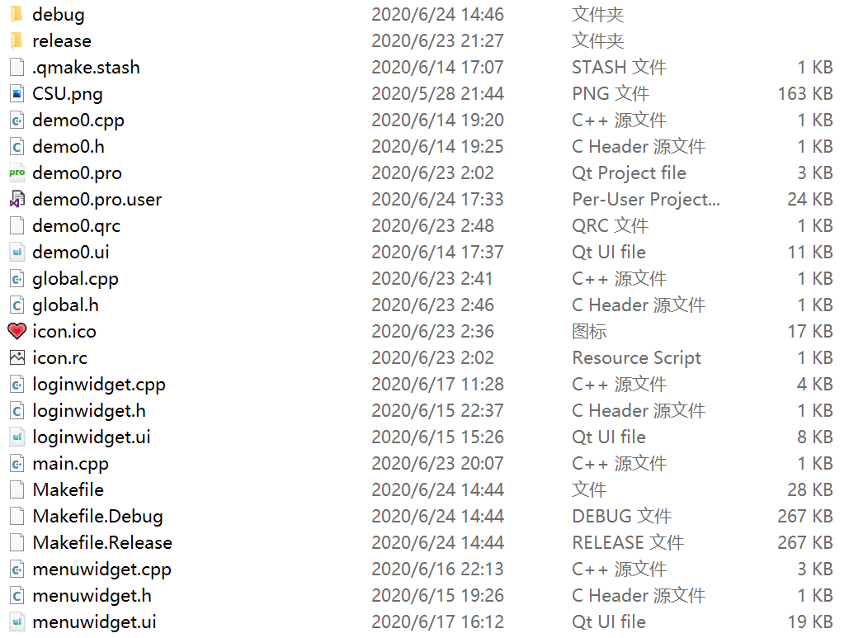

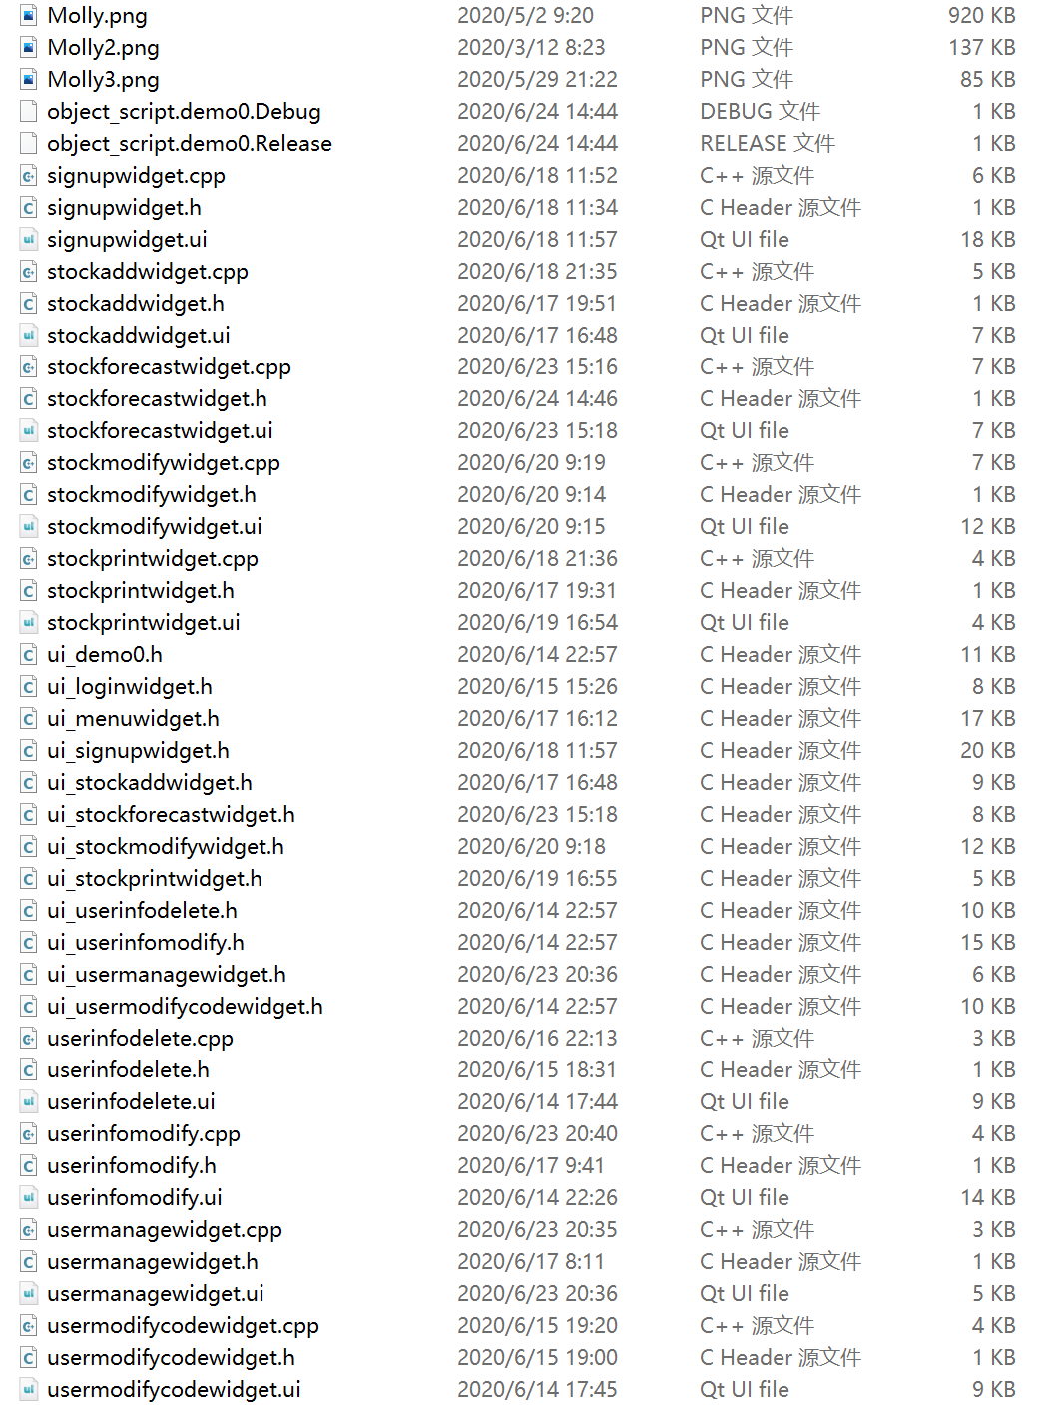

有点多，所以分成两张图贴上来了。不用担心，我会把这些文件大致分个类，各自解释一下，（可能大概也许）很快就能清楚这些文件是做什么用的啦。

（1）.cpp文件

我设计的这个系统总共有12个窗口，每个窗口都对应一个类，因此每个窗口都有一个.cpp和一个.h文件。上图中除了main.cpp和global.cpp，都各自对应着一个窗口。对于main.cpp相信我不用多说，这里的global.cpp则是用来定义着一些全局变量的。

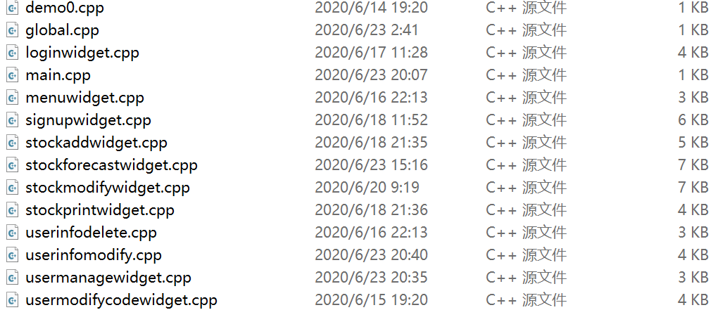

Qt要求窗口对象的名称（注意，不是窗口标题）、窗口对应的类的名称、对应的.cpp和.h文件名称一模一样，因此这些.cpp文件的命名也就是各个窗口对象（以及类）的名字了。

如果命名格式不符合要求，程序就会报错无法运行。这一点在.h文件部分中也会更加深入地介绍。其实只要是在Qt框架下创建Qt窗口类（QWidget），Qt也会自动帮你生成名字一样的.cpp和.h文件的。

此外，我其实认为把.cpp文件和.h文件命名为和类的名字一样，这样不失为一种好习惯，在类的数量众多的情况下可以清楚地辨别自己inclue的是哪一个类的文件。当然如果不是在Qt框架下，类名和对象名还是不要起一样的了。

（2）.h文件

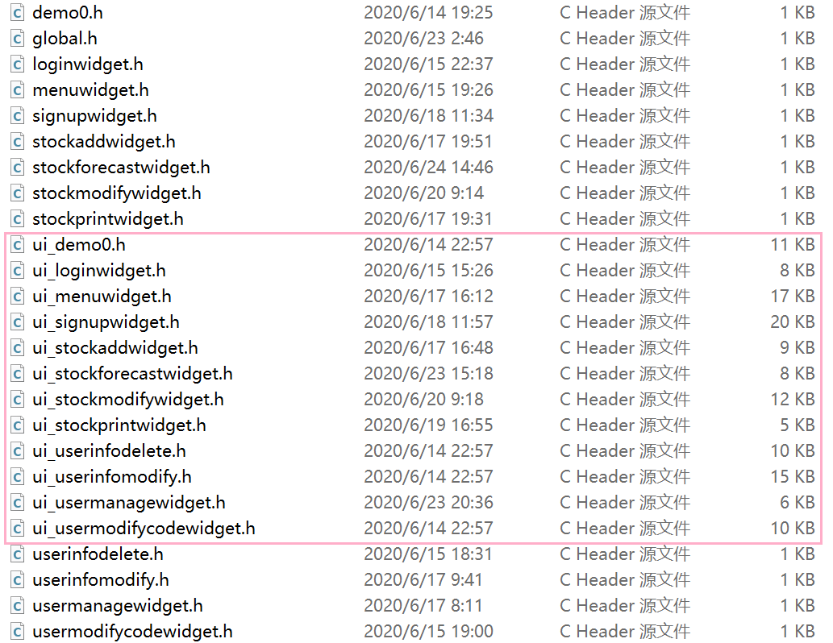

细心的你一定发现了.h文件有两种，其中一些.h文件是以“ui_”开头的。这类文件并不是我自己写的，而是Qt自动生成的——这又涉及到.ui文件了。.ui文件存储着我设计的各个界面的样貌信息。举个简单的例子，我在登录界面loginwidget.ui文件中放置了一个返回按钮BackButton，这个控件的信息（名字

位置、大小等等）就会被以代码的形式记录到ui_loginwidget.h文件中。每次编译.ui文件就会重新生成一次对应的ui_xxx.h文件，因此擅自更改类名、文件名等可能导致无法生成正确的ui_xxx.h文件，在界面显示上出现问题……因为我试过，之后就再也不乱改了，唉。

（3）.ui文件

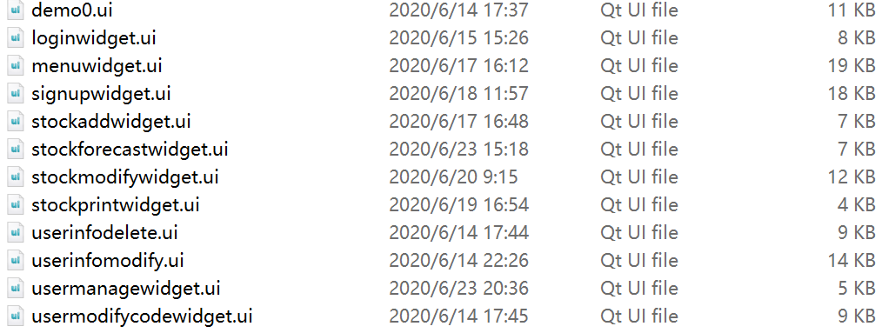

如上所说，这些.ui文件里记录着各个窗口的样貌信息。因为直接用代码写界面的工作量太过于庞大，所以Qt集成了Qt Designer专门用于可视化地设计窗口。拿注册界面SignupWidget举例吧，打开它的.ui文件是这样的：

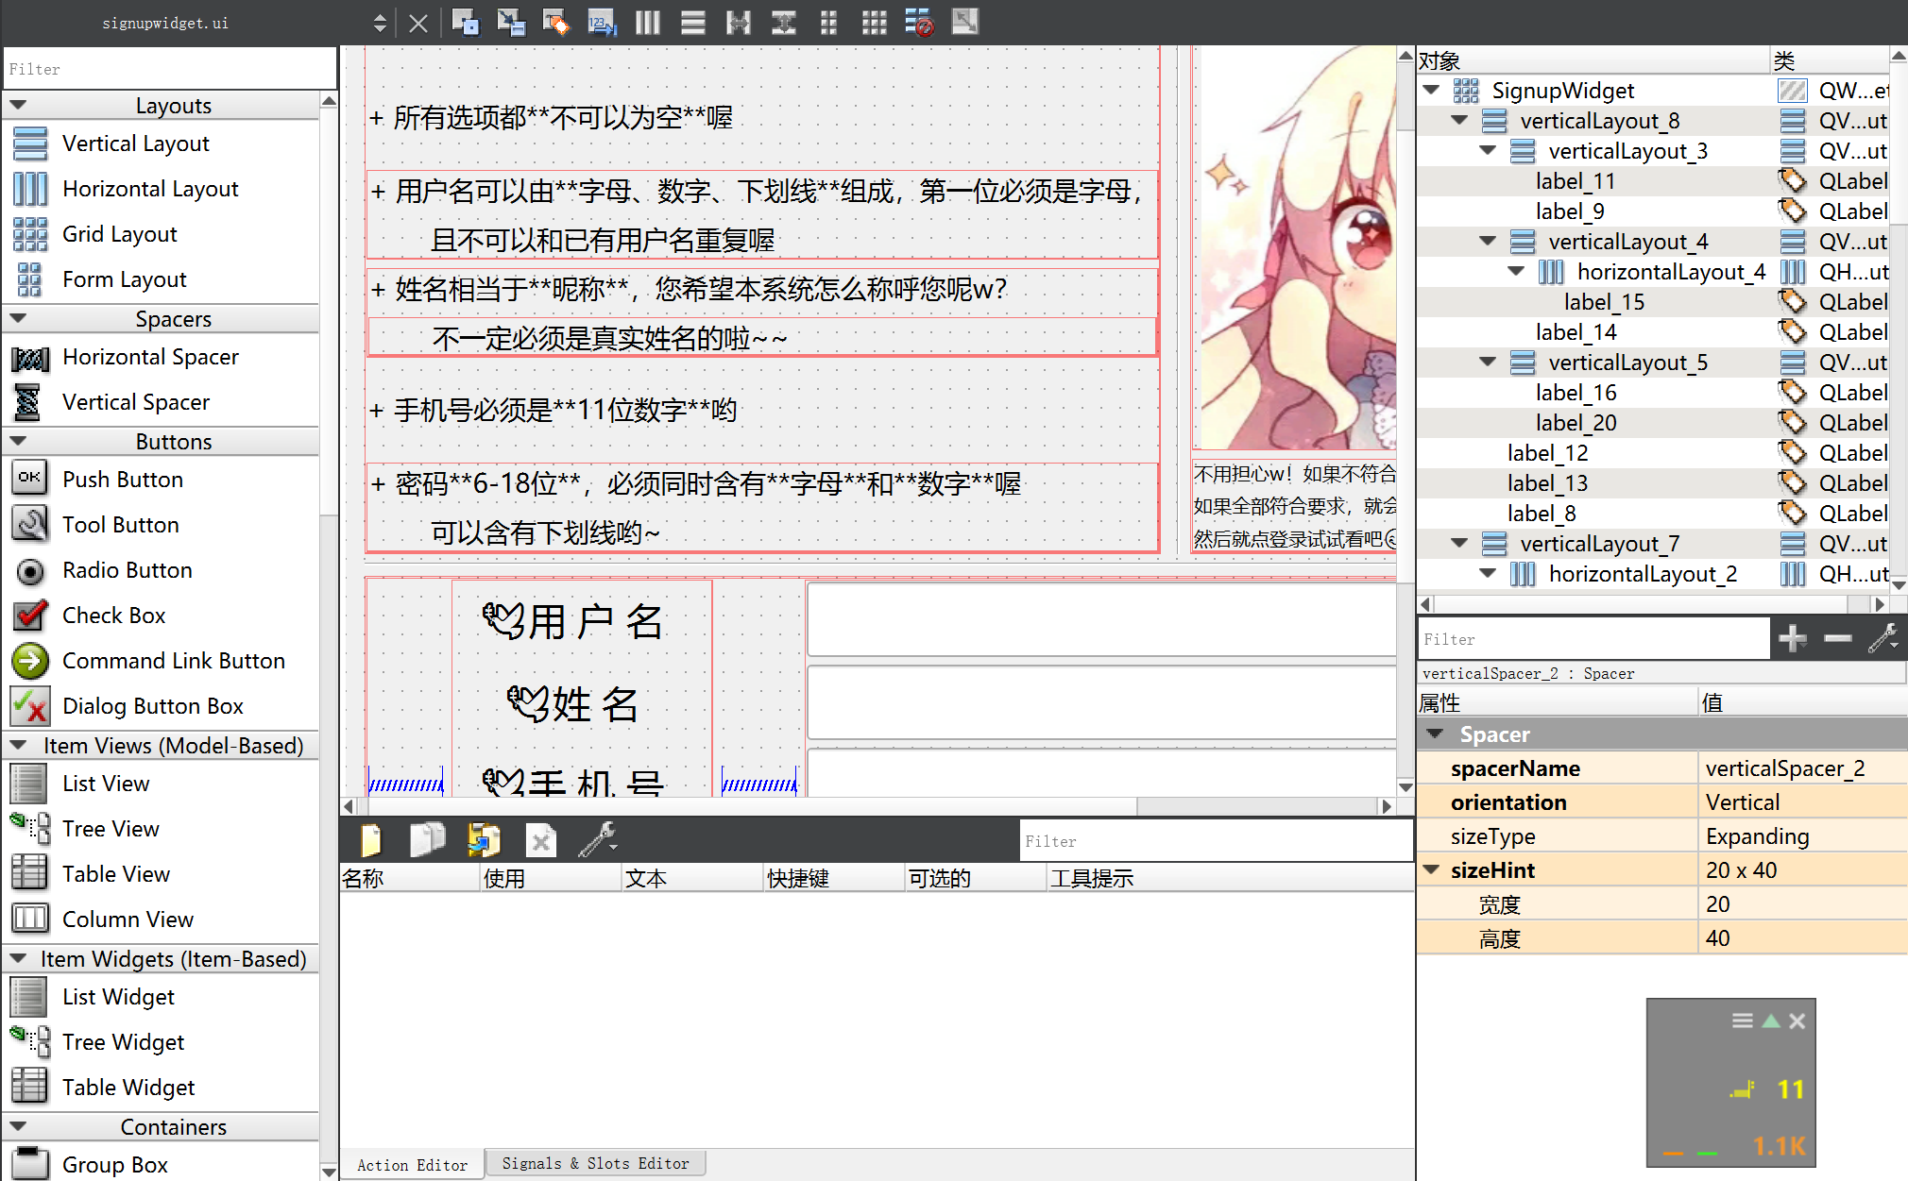

（请不要在意右下角的灰黑色方框，那是我的调节网速软件而已啦。）

由于大小，图中只显示了注册窗口的一部分内容，但也足够我用于解释了。实际上，我在设计窗口时只需要把左边的控件拖过来，摆好位置，在右边设置好属性即可。大致是这样的，因为不算是核心内容所以具体不多说啦。

设计好并保存.ui文件后，编译它就会自动生成对应的ui_signupwidget.h文件了。

（4）debug和release文件夹



这个相信我不用多说，做过项目的都懂嘛。编译生成的各种.o文件以及最后形成的可执行程序.exe文件等等都在这，放在debug文件夹里还是放在release文件夹里就取决于编译的时候采用哪种模式啦。

（5）.pro文件



用过Visual Studio吗？其实它就相当于VS项目中的“解决方案”.sln文件喔，记录了一个项目的总体信息。我设计的这个系统的项目名称就叫demo0哟，主窗口也叫demo0，是在我创建项目的时候自动生成的。

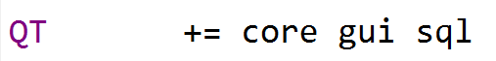

这张截图来自pro文件，这个意思就是该项目有使用到Qt的core（核心部分，基本上每个Qt项目都需要）、gui（图形界面）、sql（数据库支持）组件喔。

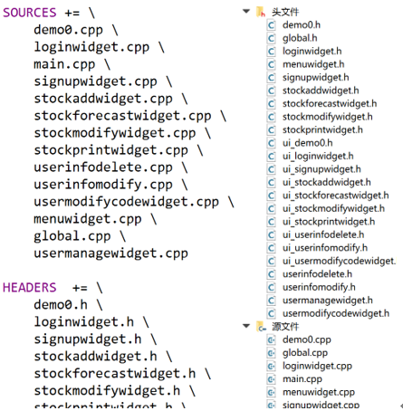

（左图）被写到这里的文件都会被看作是项目的一部分喔。这里的SOURCES（源文件）和HEADERS（头文件）相当于是过滤器，在项目中把各个文件归类。

（右图）项目中看起来是这样的。没有截全，总之大致是这样，虚拟文件夹“头文件”对应左图中的HEADERS。

（6）.qrc文件、.png文件、.ico文件、.rc文件

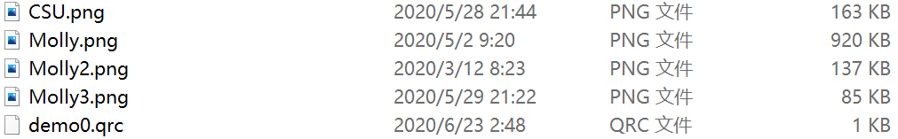



几个.png文件就是本系统的几个界面所用到的插图了，例如上面的注册界面SignupWidget截图中右上角的插图就是其中一张。至于.ico文件自然就是图标文件了，配合.rc文件一起使用，设置了该程序的图标。



icon.rc文件中的内容只有这一行，用于设置图标。

相应地，在项目文件.pro中也加上了这一句。

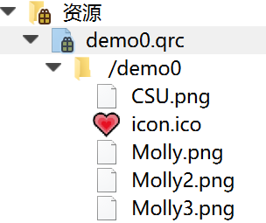

以上的几张png图片和.ico图标文件全部都加入资源文件.qrc中了哟。Qt中的.qrc文件是一个xml格式的资源配置文件，如果不把用到的资源文件添加到.qrc中，程序是找不到指定的资源在哪里的喔。

关于这些资源文件的来源、为什么这么命名以及它们“背后的故事”，如果感兴趣可以在最后的选读部分找到哟。

（7）其他文件









说实话，我自己也不是很清楚这些文件，它们是我在编译项目时自动生成的，相信博学多才的老师一定知道它们是做什么用的吧。不知道我猜测得对不对，从这些文件的名字来看，应该是和项目有关的用来帮助编译的工具吧，可能我在编译器中的一些编译设置都存在这里了。类似的应该还有CMake，不过CMake我也只是停留在大致了解过的程度，暂时还没有深究。

至于.pro.user是Qt所特有的文件，删除掉也没有关系，会自动生成的。由于存有一些原来的配置信息，如果把代码拷贝到别的电脑运行，得先把这个文件删掉，重新生成才行。

经过这样的介绍，相信你对这个程序的结构已经有了一个大致的了解了吧。

这个项目中最重要的就是我自己写的.cpp和.h文件而不是自动生成的那些文件，因此提供的源代码包中也只包括这些必要的文件和.ui界面文件。如果想在另一台电脑上尝试运行这个项目，在Qt和MySQL配置正确的情况下，只需要依靠这些必要文件就可以重新生成完整的项目啦，具体的方法详见第九部分——“如何在另一台电脑上运行这个程序”哟。

**（五）、程序详细设计**

这一部分我将详细地介绍该项目最重要的三种文件——.cpp文件、.h文件和.ui文件，以及MySQL中使用的数据库的内容和结构。

（1）各个窗口之间的关系

之前你看到了几个.cpp文件和.h文件，而我说过窗口的命名也就是这些文件的命名。你能从这些窗口的命名中猜出它们各自是什么功能吗？无论如何，看了下面这幅流程图你一定能一目了然：

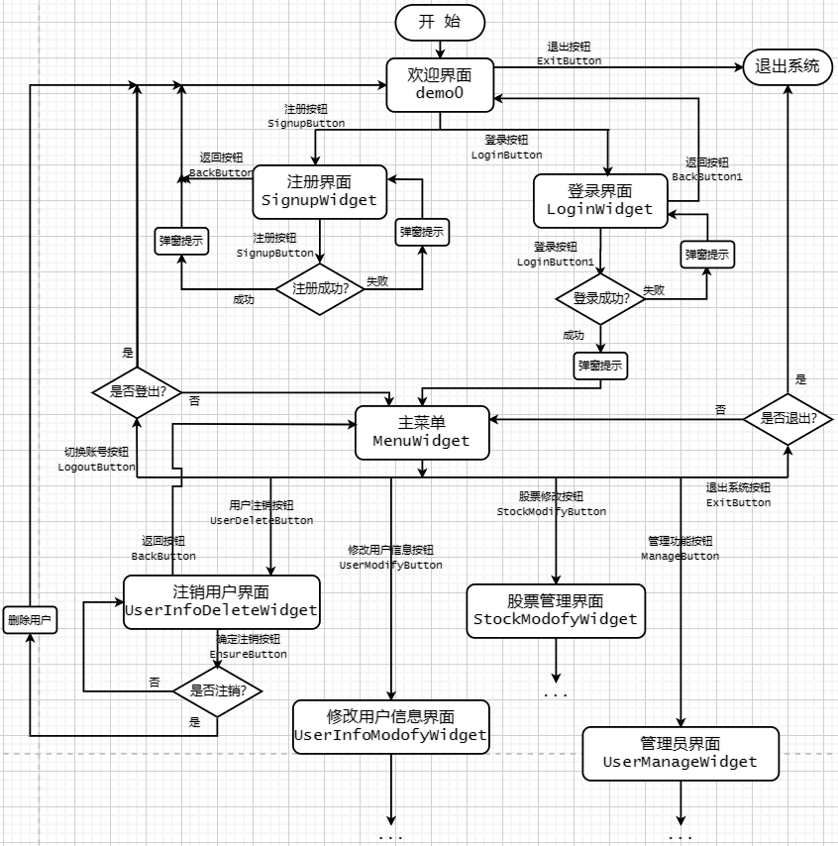

由于图片大小限制，主菜单下部分界面接下来的流程用省略号代替了。不过放心，看到这想必你已经心里有个数了吧？省略部分的流程图在讲到相应部分功能的时候，会更加具体地给出哟。在此之前，请允许我先讲一讲最主要的几个界面——主界面、登录界面、注册界面和主菜单界面。

（2）主界面demo0

主界面叫demo0，和项目是同一个名字，这是Qt自动生成的名字哟。

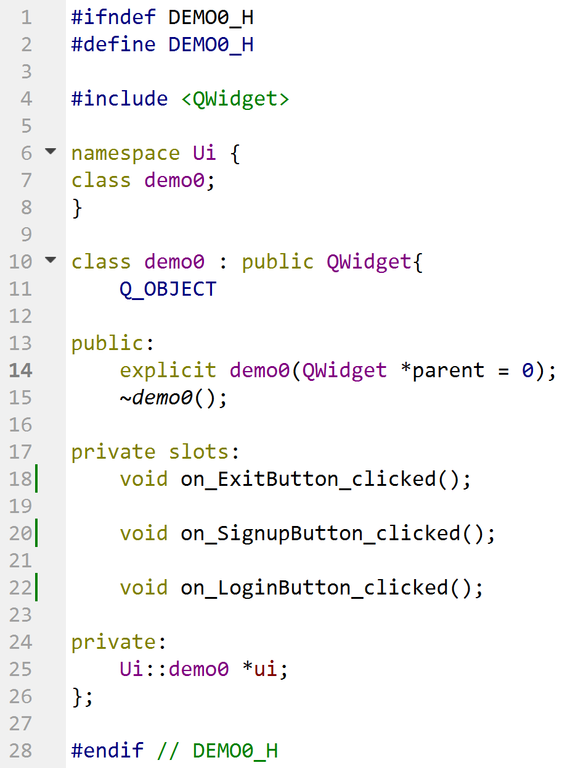 来看看demo0.h的代码是怎么样的吧：

这个文件的代码大部分都是我在创建的时候Qt自动生成的哟，但也不难理解，让我来一一解释一下吧。

开头两行和最后一行就是类似于“#pragma once”的防止头文件被重复包含的语句，而这个窗口类继承于QWidget类，自然就需要包含QWidget头文件啦。

本系统的所有窗口都继承于QWidget类，只要是Qt框架下制作出的窗口都会直接或间接地继承于QWidget类。这个系统的12个窗口全部都直接继承于QWidget类，互相之间没有继承关系。因为如果一个子窗口继承于另一个父窗口，那么这个子窗口就会被**内嵌**于父窗口中，并不是我预想的那种，各个独立的窗口相互跳转的效果喔。

public下是构造函数和析构函数，关于构造函数的形式Qt的官方文档[1]有如下解释：

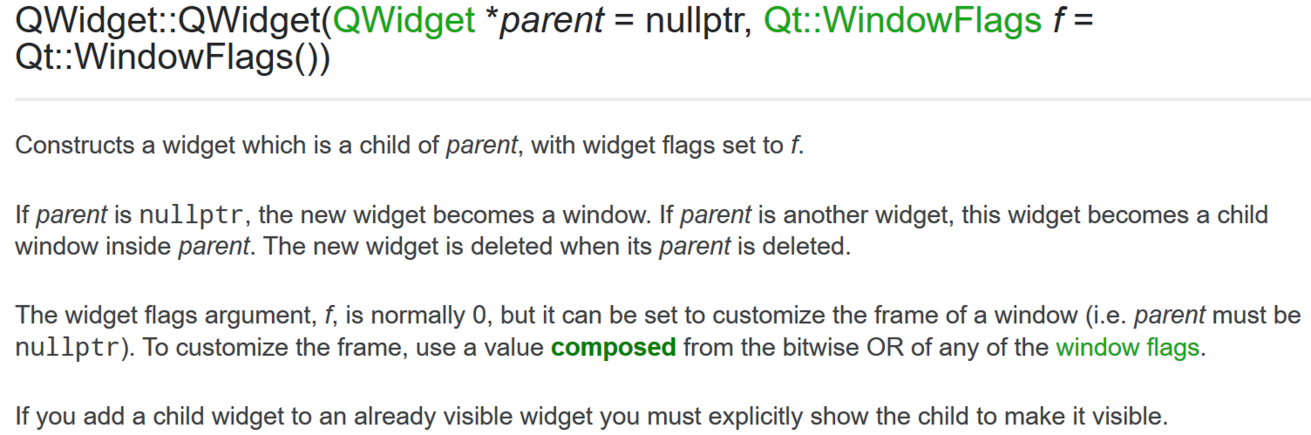

再结合demo0.cpp中构造函数和析构函数的部分看看吧：

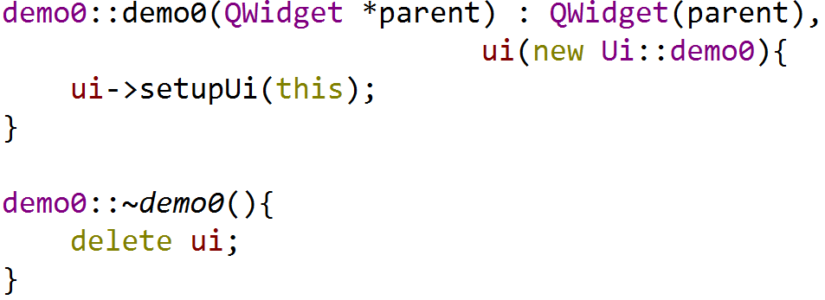

简单来说，因为是独立的窗口（而不是内嵌于其他窗口），demo0的parent指针就设置成NULL了。

接着我们看看命名空间Ui是什么：

这部分代码取自ui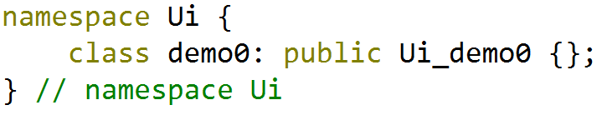_demo0.h文件的末尾部分。

除此之外，ui_demo0.h文件中还有大量的界面信息：

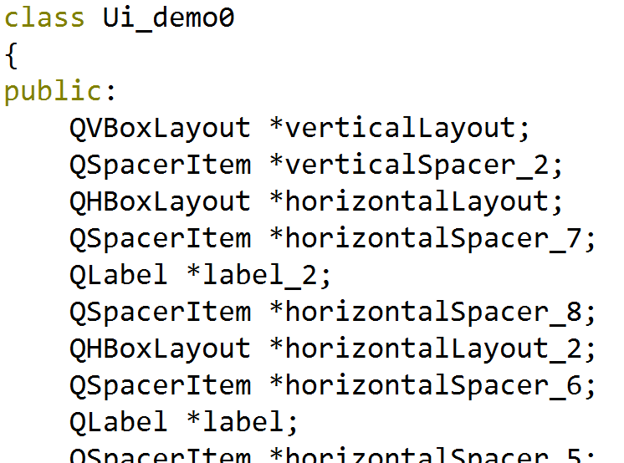声明了大量的窗口部件。这些都是我在设计好demo0的ui界面后自动生成在ui_demo0.h文件中的，而demo0.cpp文件当然也include了ui_demo0.h文件。

此外，构造函数中调用的setupUi函数也在这里可以找到：

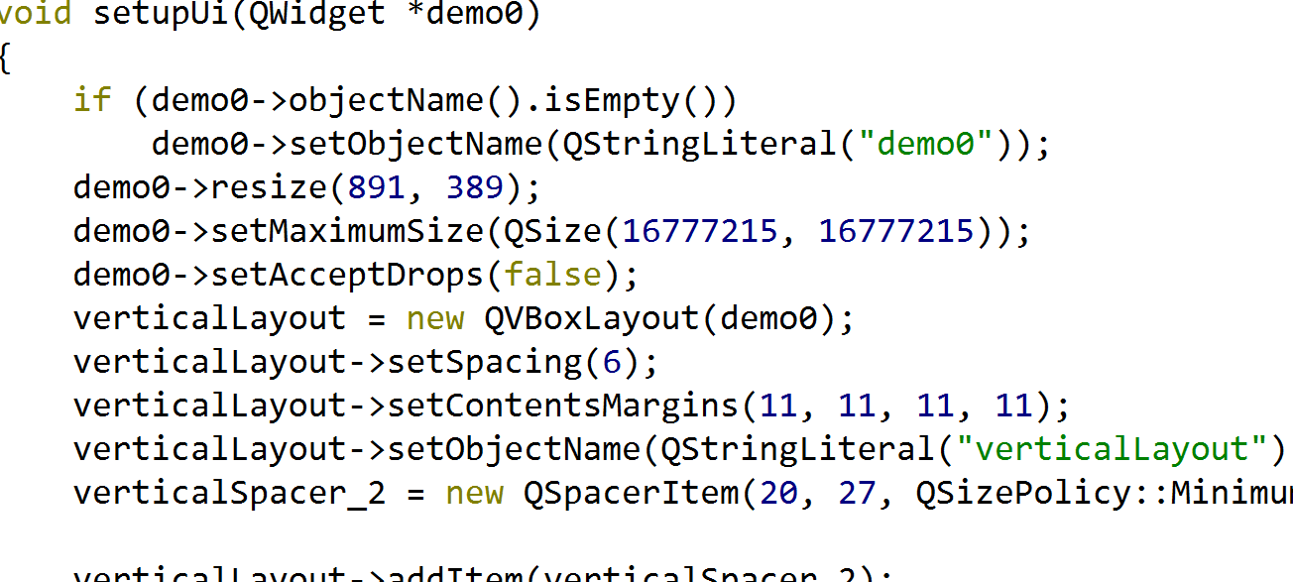

截取了一部分。总之呢，就是自动根据我设计的界面来生成这些函数的内容，每次创建窗口就按照这个函数来构造的哟。对了，如果想要辨别哪些代码是自动生成的、我没有人为干预过的，有个很简单的办法：看它的左大括号“{”有没有另起一行。因为我个人不喜欢让左大括号另起一行写，而自动生成的代码风格和我自己写的又不太一样啦。

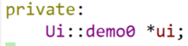再看看.h文件中private下的指针ui，这样的叫ui的指针每个窗口各自都有一个，它指向的就是各自窗口所对应的界面喔。

取一小段注册界面SignupWidget的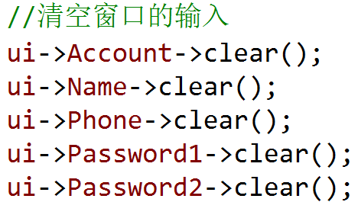.cpp文件中的代码举个例子解释一下，这里的ui自然指向的是注册界面，而Account、Name、Phone、Passord等等都是注册界面的控件名称，要想对它们进行操作就必须在前面加个“ui->”指定它们是ui界面中的控件，不然编译器可不知道这些东西是什么呀。

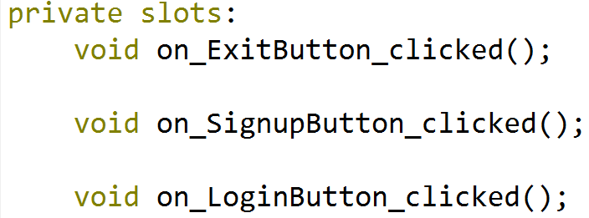 .h头文件部分还剩下这部分没说：

这是Qt特有的“**信号与槽**”机制，可以说是Qt的核心内容所在啦。左图所示是三个“**槽函数**”，就像它们的名字一样，当对应按钮被按下时，会发出一个“**信号**”，而这些槽函数接收到对应的信号，就会执行。简单来说，如果ExitButton按钮被单击了，那么对应的槽函数on_ExitButton_clicked()就会被执行。

Qt关于点击按钮的槽函数主要有三种，分别是“pressed”、“released”和“clicked”，关于它们三者的区别在最后的选读部分会有解释喔。

如果在设计界面的时候拖了一个按钮进来，并且想让这个按钮被点击后跳转界面，在Qt Designer下右击该按钮并选择“转到槽”，你会发现这个槽函数自动在.h和.cpp文件里生成了。接着，只要往.cpp文件中该槽函数的body写入跳转界面的代码就可以了。当然，如果想实现其他什么功能的话，也就是往槽函数中写其他功能的代码就可以了。

槽函数的函数名是自动生成的，或者自己写也可以，只要符合命名的格式，它与按钮就具有联系，这是Qt框架提前写好的。如果非要写个其他名字的槽函数呢？那就得自己写代码建立自定义槽函数和按钮之间的联系了。由于本系统没有使用自定义信号和槽函数，在此不多赘述啦。感兴趣的话可以尝试搜索Qt的“connect函数”哟。

好啦，到这里的话demo0.h文件就差不多介绍完毕了，可以开始说说它的.cpp文件了。这才开始介绍第一个窗口，感觉有点多？不用担心，很多窗口的原理都是相似的，后面的内容不会像第一个这么多的哟。

来看看这个家伙的.cpp文件：

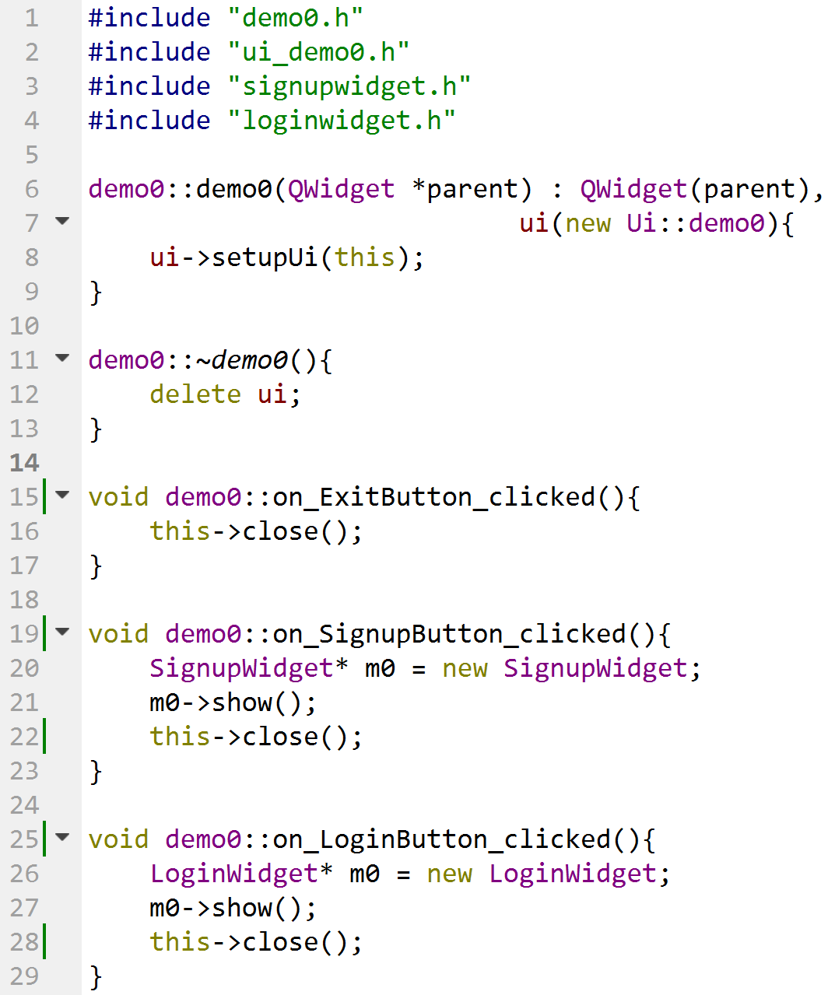 当程序开始运行，构造函数就会构造出界面显示在屏幕上，等待着我们进行下一步操作。点击“退出”按钮ExitButton，就会关闭这个窗口。由于所有的窗口都被关掉了，这个程序就运行结束了。如果点击“注册”按钮SignupButton，就会new一个注册窗口SignupWidget，让其显示，并关掉当前窗口。于是窗口的跳转就这样实现啦。点击登录按钮也是类似的。（m0只是随便起的名字……）

当一个窗口的close()函数被调用时，会发生“关闭事件”QCloseEvent，Qt会根据情况自己判断是否要对当前窗口（也就是对象）进行析构。这就是一个成熟的框架的优势所在了吧。如果使用hide()函数，就仅仅只是隐藏了当前窗口，窗口对象本身不会被析构，使用过程中就会导致存在很多重复的窗口没有被删掉（只是我们看不见）。因此，本系统所有窗口的跳转使用的都是close()函数。

到这里，主窗口demo0的细节介绍就完成啦。认真看到这里的你真的很棒呢！接下来就让我来介绍一下内容很少的main.cpp吧，权当是放松一下啦。

（3）main.cpp

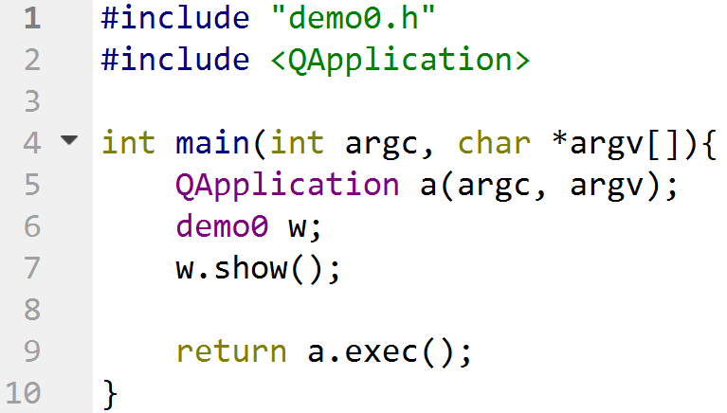 的确是内容很少吧？

内容大致是创建了一个叫a的应用程序QApplication，创建一个demo类的窗口w（也就是创建一个主窗口），再设置让w显示出来，最后让程序a开始运行。这之后就是等待用户的进一步操作了，除非最后一个窗口被关闭，这个程序是不会终止运行的。

还记得上学期我刚学C语言那会可从来没写过这么短的main函数。然而到了现在根据我的了解，很多项目的main函数都是非常简短的。我也认为这是一个好习惯，让代码整体的结构更加清晰明了、容易阅读了。所以呢，以后我也会继续沿用这种写法的吧……学到了新的小技能，让人有点开心呢！

（4）注册界面SignupWidget

开始运行程序，打开了主界面，怎么说也得先有个账号嘛。于是点击“注册”按钮，跳转来到了注册界面：

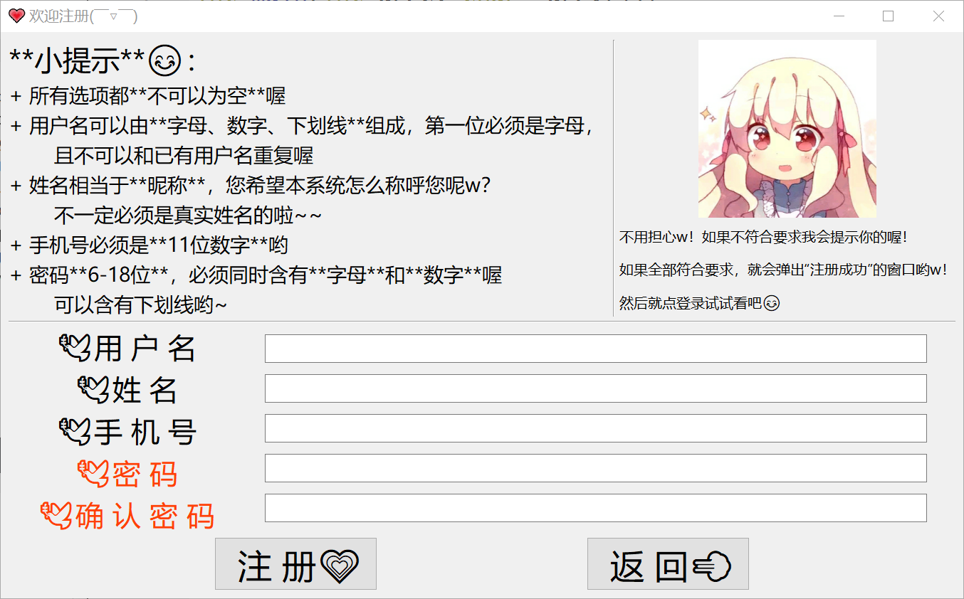

你可能想问，左上角的文本为什么有那么多符号？其实我原本是用更高版本的Qt设计界面的，当时这些文本我是用MarkDown格式写的，但由于数据库的驱动连接问题后来换回了旧版本、不再支持MarkDown格式了，因此这些原本是用来展现画面效果的MarkDown语法符号不再有效，被原原本本地显示在了界面上。不过我觉得这样既不影响阅读也有一定的强调效果，就保留了这些符号。

注册界面部分有两个重点内容：1.输入在界面文本框的数据是怎么存进数据库的？2.左上角所显示的那些对输入内容的要求又是怎么检查的呢？

先着手解释一下第一部分吧：

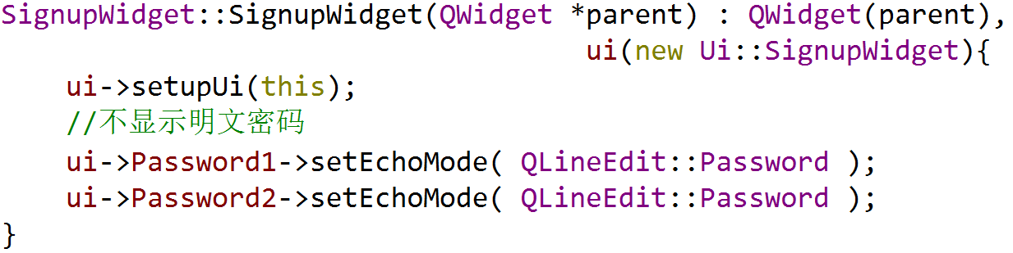

这是signupwidget.cpp文件中的构造函数，加了两句代码，让输入密码的时候不会被看到哟。

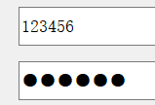左图中第二行的效果就是靠setEchoMode()实现的。

Qt有很多封装好的函数，只要知道怎么调用就可以达到想要的效果啦。

注册信息都填好了，点击“注册”按钮之后会发生什么呢？

在注册按钮的槽函数on_SignButton_clicked()中有如下内容：

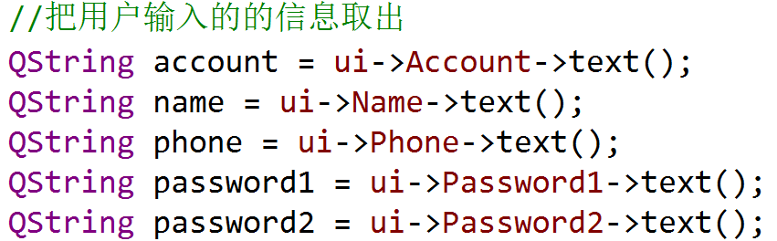 如图，我在设计界面的时候把注册界面的五个文本框分别命名为Account、Name、Phone、Password1（密码）和Password2（确认密码），利用Qt封装好的函数text()返回用户在文本框中的内容，这里我创建了几个QString类型的变量存储它们。

QString是Qt框架下独有的类型，和String类型很类似，其实就是字符串。因为我使用的很多Qt封装的函数只支持Qt定义的类型，因此我也就顺着它的意思使用QString类型的变量来存储它们了。

然后，检查一下有没有空白的项、密码和确认密码是否相同：

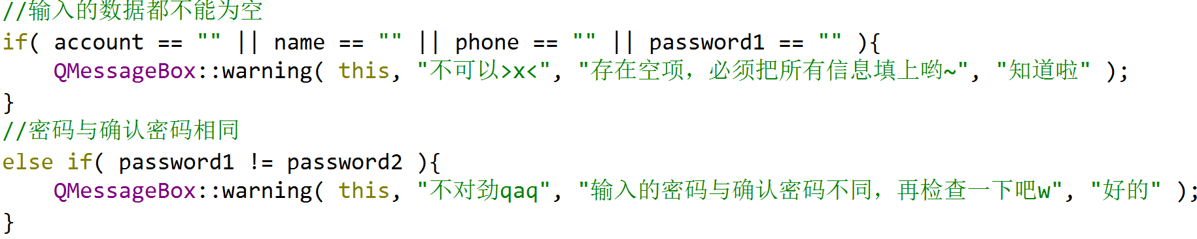

这里的QMessageBox是Qt的消息弹窗，记住它哟，以后还会多次见面的。

展示一些Qt官方文档[2]的内容：

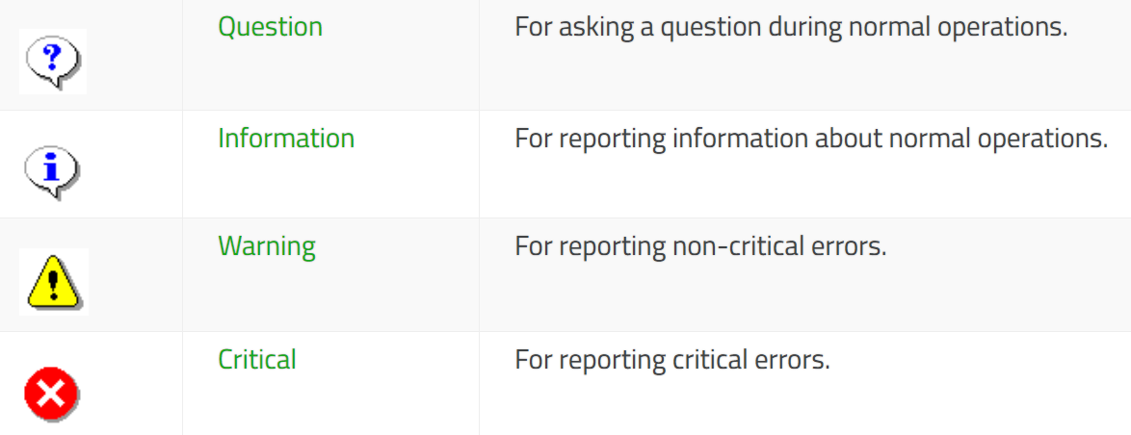

消息弹窗QMessageBox有四种类型，根据不同的需要选择不同的类型，这里我选择了warning类型。

QMessageBox类有这些静态公有函数：

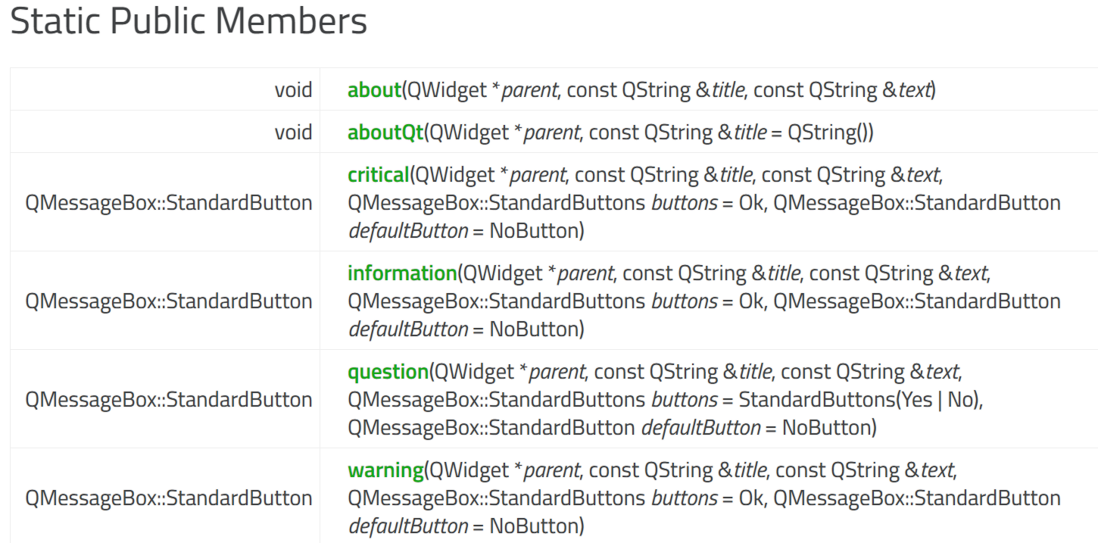

这里我使用的是最后一种函数。括号中的第一个参数指定了这个消息弹窗的父窗口是谁，我写了this，也就是说这个消息弹窗是属于当前的注册窗口的。第二个和第三个参数分别代表着弹窗的标题和内容，从第四个参数开始就是按钮了，可以只写一个也可以写很多个，如果写了第五个参数就是第二个按钮，依此类推。

直到用户输入的信息满足要求，我就会调用自己写的match()函数检查更复杂的格式要求了。

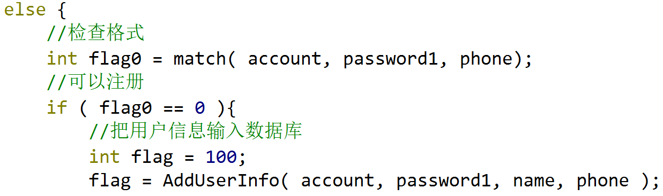

如果匹配成功，match()函数就会返回0，意味着可以着手把用户输入的信息添加到数据库啦。

与数据库有关的操作我封装在了一个成员函数AddUserInfo()中，先来看看在这个函数中Qt是怎么与我电脑的MySQL取得联系的吧：

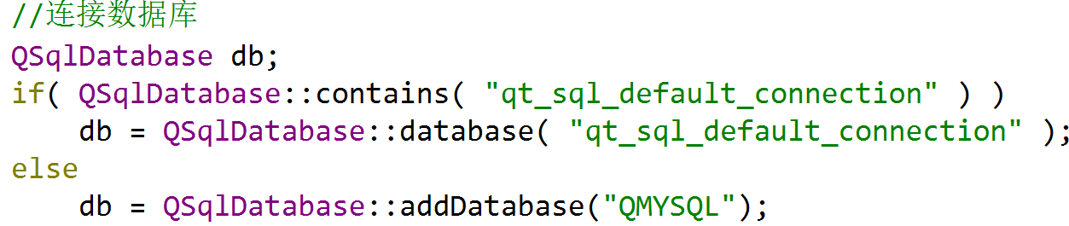

QSqlDataBase也是Qt定义的一个类，专门用于配合Qt的数据库驱动、连接本地数据库的。官方文档[3]对这部分的解释如下：

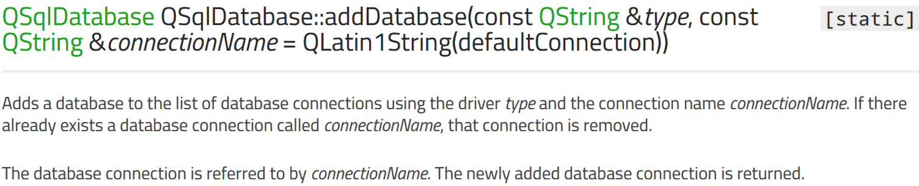

结合上面我的代码，意为我要往这个程序中添加一个MySQL管理下的数据库，两者的连接通过QSqlDatabase类的对象db实现。

接着继续来打开数据库：

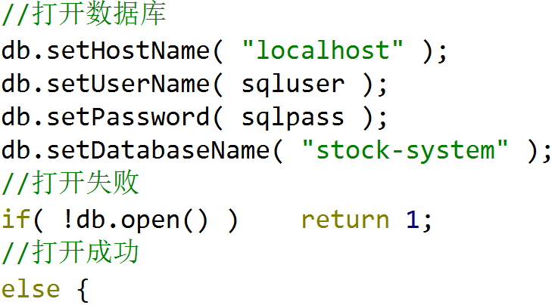 分别设置主机名、用户名、密码和数据库的名称。“localhost”就是本机，sqluser和sqlpass是声明在global.h中的全局变量，要打开的数据库名称是“stock-system”。

……

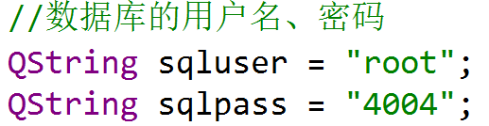 global.cpp中的sqluser和sqlpass是这样的。之所以不直接填进去而是设置一个变量来存储，是为了日后方便修改。如果你看到第九部分——在别的电脑上运行这个程序，你就知道这样做的好处了。

如果打开数据库失败了，返回了数字1到调用它的on_SignupButton_clicked()槽函数中，会弹出对应的提示窗口。对于不同的返回数字，会弹出不同的提示窗口：

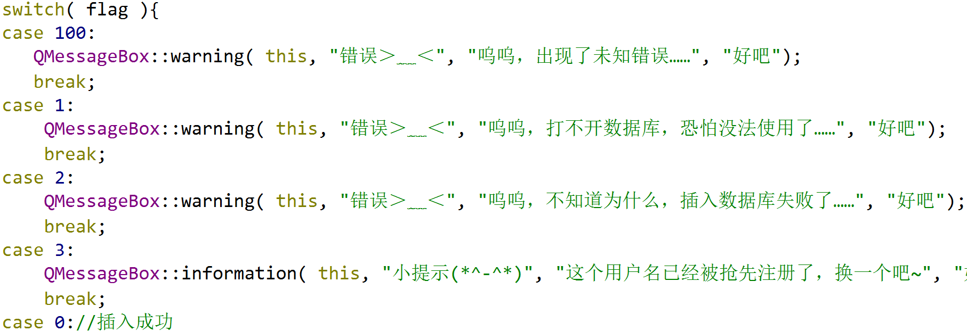

……

我在很多地方都使用了这种写法，把对数据的操作和在界面的提示分开封装在不同的函数里了。这样做看起来清晰明了也容易修改，如果糅在一起看起来会很乱的。

回到对数据库进行操作的函数AddUserInfo()中，在确定打开成功之后就会执行如下操作了：

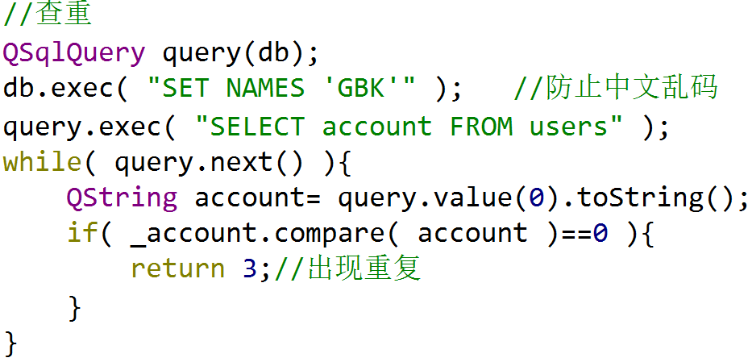

首先检查这个用户名是不是已经被注册过了，如果没有再插入数据库中。

定义了QSqlQuery类的对象query，通过它我们就能往数据库中执行sql语句了喔。从数据库stock-system的users表格中取出所有用户的用户名account，一一与新注册的账号（传入AddUserInfo()函数的参数_account）比对。其中query.value(0).toString()意为取查询结果的第一列（0代表第一列）转化为字符串。如果想取第二列的话把0改成1就可以了，不过本例中查询结果只有一列哟。

用于比对的函数compare()，官方文档[4]有如下解释：

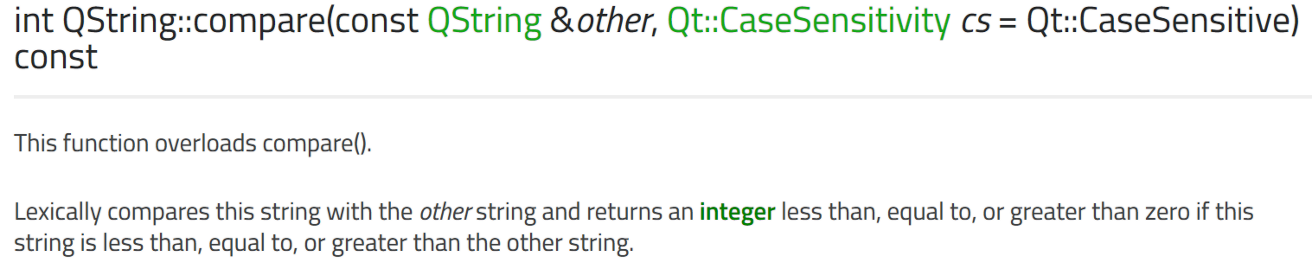

简单翻译一下，就是说如果比对结果一样就返回0，小于返回负数，大于返回正数哟。

没有重复的话，经历重重考验，这才算是真正地要把信息插入数据库了（虽然对计算机来说，这“重重考验”不过是一秒钟不到的事情）。

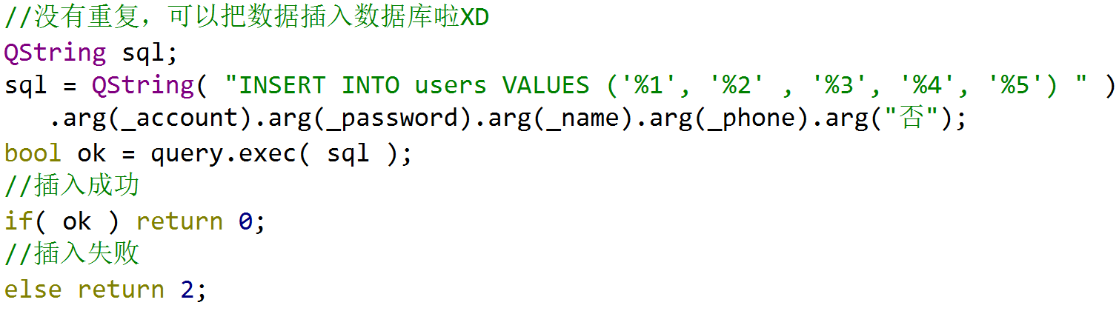

对数据库的插入仍然通过sql语句完成，但是对于这种带参数的sql语句，我们可以采用上图中的方法，.arg()括号中的各参数内容会被依次插入sql语句中的‘%1’,‘%2’,‘%3’,‘%4’,‘%5’中。第五个参数“否”意为非管理员，新注册的用户默认不是管理员喔。

你可能想问，如何成为管理员呢？在本系统中，唯一的办法是直接修改数据库中的数据，把“否”改为“是”。我也曾想过要不要赋予管理员把其他普通用户变为管理员的权力，但是这样做会产生一些问题：如果一个管理员把另一个管理员“降级”了怎么办？可他们本来就是同等级的，赋予这样的权力从伦理上说不通。除非再建立一个比管理员权力更大的“超级管理员”，再还有权力更更大的……停，这可不是西周分封制呢。我的想法是，假设某个用户给我“充值”了，我就帮他从数据库中修改数据，让他成为拥有特权的用户。这只是假想啦，那样做肯定得远程连接数据库的，我现在的水平还做不到那些。

好啦，你还记不记得我还有个地方没说，也就是前面提到的的第二部分——我是如何保证用户输入的信息满足那些复杂的格式要求的呢？记得match()函数吗？来看看它的函数体吧：

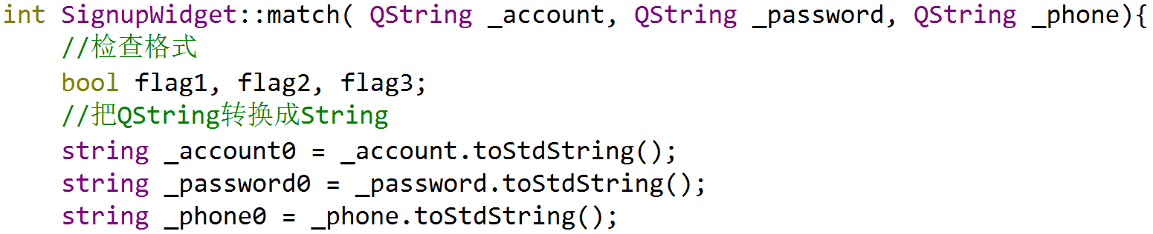

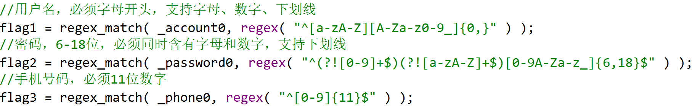

这个功能是借助“**正则表达式**”来实现的哟。使用它的前提是“#include <regex>”喔。我也只是仓促地学习了一下最基本的正则表达式（也许这就是“任务驱动型”学习吧），粗略地介绍一下它吧：

输入的内容必须严格符合开头“^”和结尾“$”中间的部分才能匹配成功。[a-zA-Z]意为任意的大写/小写字母，[0-9]意为0-9之间的任意一位数字，后面跟着的大括号“{}”中间写着位数的限制。例如，{0,4}意为是0位到4位之间。如果长度没有限制，可以写{0,}，直接把上限位数省略掉即可。

如果匹配成功，regex_match()会返回true的bool值，反之则返回false。这里我用三个bool变量flag的存储匹配的结果，后续再根据这些flag的值进行相应的操作就可以了。

一个好消息是，关于注册界面的介绍到这里就结束啦，要不要休息一下喝口水再看下一部分呢？猜猜下一部分会讲什么？如果你还记得目录的话……

是数据库哟。

（5）数据库stock-system

前面对于注册界面的介绍中提到了插入数据库的操作，再不熟悉一下我设计的数据库stock-system里有哪些表格和字段的话，可能就要看不懂啦。

以下的数据库截图来自软件Navicat，它和MySQL本身没有关系，只是提供了可视化的界面，让我们能对数据库的结构一目了然，也能比较方便地对数据库进行操作哟。否则的话，用敲命令行的方式来操作数据库也太惨了……至少对像我这样的初学者来说不太友好啦。

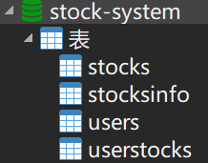这个股票系统涉及到的数据库只有一个，库名叫stock-system。一共含有4张表格，我会依次介绍的哟。

先来看存储着用户信息的users表都有哪些字段吧：

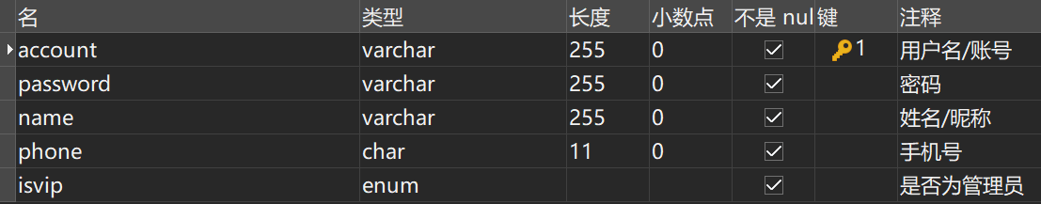

如图，五个字段分别代表的含义就像注释所指出来的那样。varchar类型意味着可变长度的字符串，输入的信息是多少就分配多少的空间。而char类型则意味着固定长度的字符串，如果输入少于固定长度的内容，也还是会分配固定的空间，对空间会造成一定的浪费，但是实现起来又比较简单。所以两种类型各有各的优势，这里固定是11位的手机号码显然就很适合用char类型来存储啦。对于isvip字段，由于只有“是”和“否”两种可能，所以采用了enum枚举类型。类似的像性别这种字段也很适合用enum枚举类型呢。

这里的用户名字段account被设置为主键，一是因为用户名是唯一的，二是它还需要用于和别的表建立联系，因此必须被设置为主键。当然，关于如何保证它的唯一性，之前在介绍注册界面的时候用C++的代码实现了，在插入数据库的时候就能保证一定不会重复的啦。

目前这个表中存有的用户信息如下：

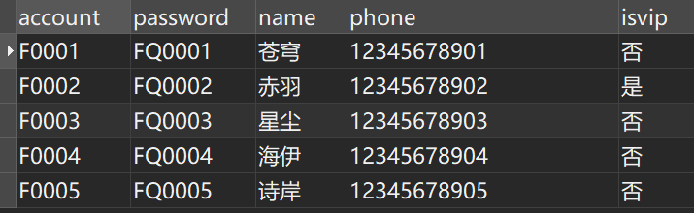

编资料这事很令人头痛，这些名字的来历我放在选读部分解释啦。

接着来看看存储着股票基本信息的表格stocks吧：

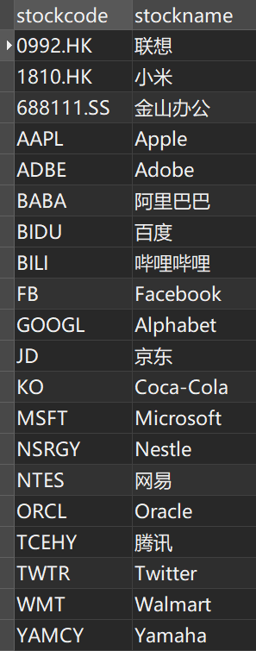

只有股票代码和股票名称两个字段，而股票的价格信息我存在另一个表格stocksinfo里啦。

本系统总共预留了20支股票，每支股票都有30天的价格数据。当然，想再往库里添加股票也是可以的，不过只能直接往数据库中添加，而用户是无法做到的。

其实在我做的这个系统的之前的版本中，用户自定义股票代码和股票名称、再插入数据库是可以做到的。当时这部分的界面和功能都做完了，也通过测试了。但我转念一想，如果两个用户把同一支股票都添加到了自己的名下，而其中一个用户随意修改了这支股票的信息，这对另一个用户是不是不太好？因此，这样设计从用户体验上说不通，于是便放弃了这种功能，变为用户只能把库里现有的股票添加到自己的名下、而不能篡改股票的信息了。

可能我的阅读理解能力不是很好，总之我认为的股票增加、修改、删除功能其实就是用户把现有的股票添加到自己的名下和从自己的名下删除，目前我是没有见到过哪个股票系统可以随意修改股价信息的。股票本身是本来就存在的，你只能选择买或者不买它，对吧？股票本身的信息怎么样还是看人家公司决定的。

好啦，接着来看看第三个有点神奇的表userstocks：

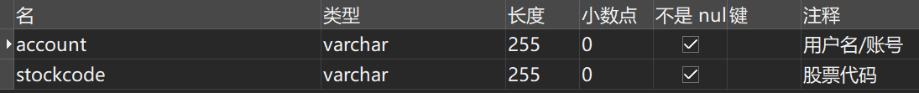

这个表是用来记录用户把哪些股票加入了自己名下的。

它有两个外键：

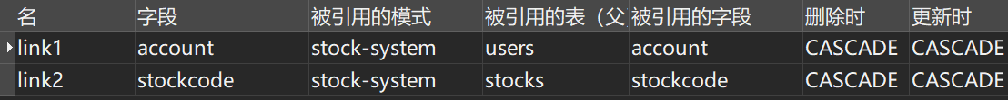

这意味着，这张表里的account必须来自users表格中的account，而这里的stockcode必须来自stocks中的stockcode。最后两列的“CASCADE”意味着同步，也就是说，如果users表格中的某个用户修改了account，那么这张表格中对应的account也会跟着改变。如果某个用户被删除了，那么这张表中对应account的记录就会被全部删除。而stocks表格中stockcode的修改和删除对这张表格的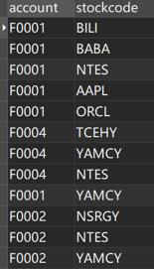影响也是类似的。

目前这张表格里的内容如左图，没有全部截取。这张表中F0001对应的股票代码就是用户名为F0001的用户所持有的股票的代码，其他用户也以此类推。如果users表格中用户名为F0001的记录被删掉了，那么这张表中所有account是F0001的记录也会被同步地删掉哟。

现在我们看看最后一张表stocksinfo吧：

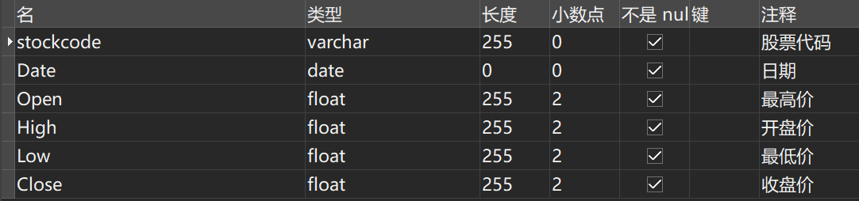



这张表格通过股票代码与stocks表联系起来，一共存储了20×30=600条数据，我截成了20张图以5×2的形式拼在一起：

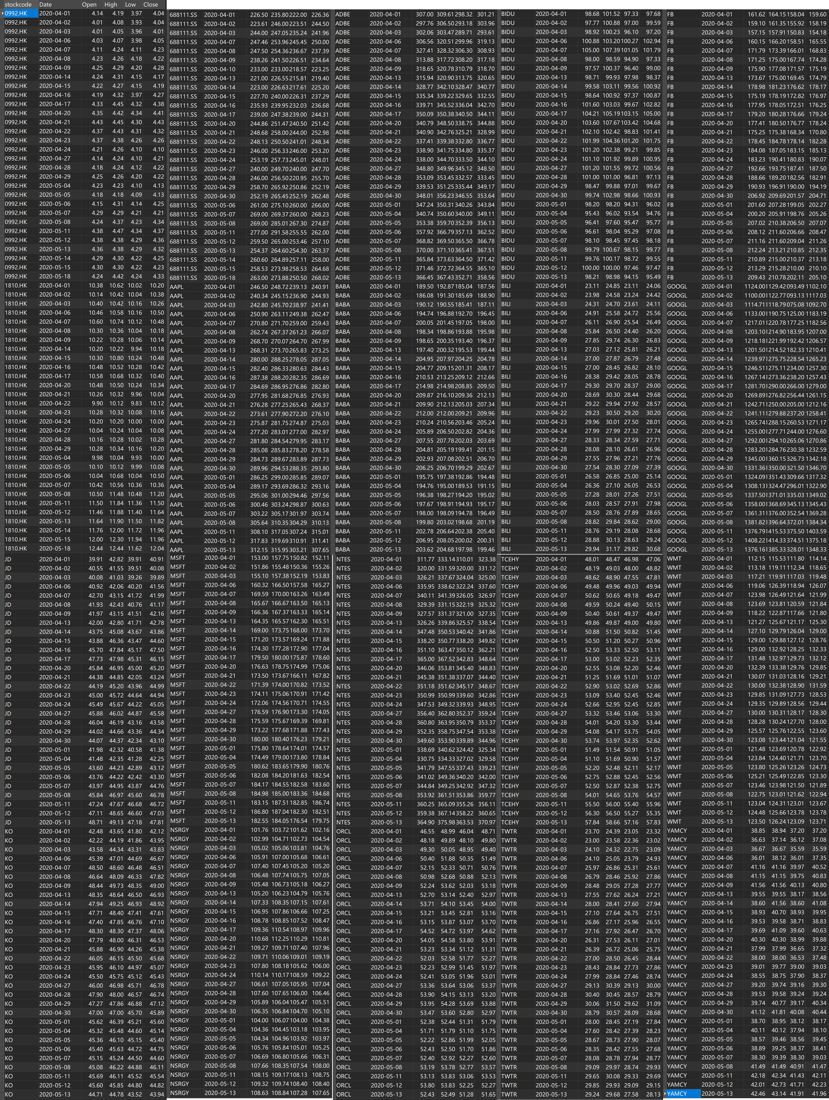

具体可以在我提供的“stocksinfo表格.png”中放大仔细看喔。

举个例子，当系统要显示股票代码为“BILI”的股票的股价时，就会从这张表中筛选出stockcode为“BILI”的记录并显示出来。具体的操作在股价显示窗口StockPrintWidget会有介绍的哟。请对这四张表格留有一定印象，这样你对后续其他窗口的功能介绍就会更加清楚啦。

（6）登录界面LoginWidget

注册好账号，现在我们该试一下登录，来体验一下这个系统的功能啦。很多原理和注册界面是类似的，比如说从文本框中取出用户输入的用户名和密码，然后与数据库中的users表格记录进行一一比对。比对的代码实现和注册窗口中查重的代码原理是类似的，因此这里我主要介绍一下其他不一样的部分——如何在进入主菜单之后，系统还能“记得”登录进来的用户是谁呢？

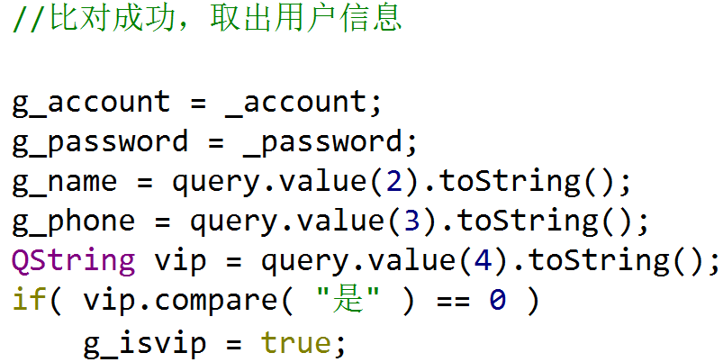 匹配成功之后，系统会提取出该用户在users表格中的所有信息，然后一一存入全局变量中。

这些全局变量全都声明在global.h中了喔。通过这些变量，窗口之间的传值就实现啦。

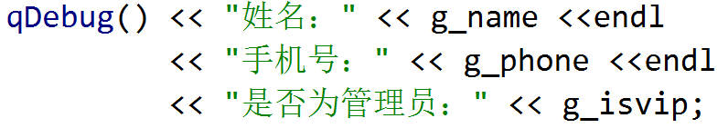 以防万一，还加了输出语句方便检查。qDebug()类似于cout，是Qt框架下用于输出调试信息的。当然这些信息只会输出在控制台，不是在IDE下运行程序的话是看不到的。

那么关于登录界面的介绍就到这里啦……惊不惊喜意不意外？因为很多实现原理和前面介绍过的窗口是类似的，就不会再赘述啦。是不是就像看到了胜利的曙光一样啦？

（7）主菜单MenuWidget

主菜单像是一个“交通枢纽”，把大部分功能窗口都联系在了一起。因此它的.cpp文件中最多的就是用于跳转界面的槽函数了。原理和之前介绍过的其他窗口的跳转原理是一模一样的，所以这里主要就说一下主菜单的其他特点吧。

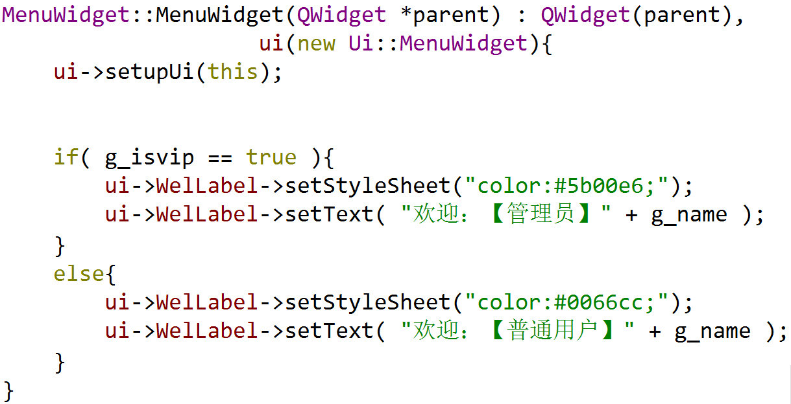

因为主菜单窗口的左上角有显示当前用户姓名的欢迎语，所以我在构造函数中加了这几行代码。WelLabel是我在设计主菜单界面时放在左上角的一个文本框的名字，setText()可以设定文本框中的内容，setStyleSheet()可以设定样式表，这里只用来设置颜色了。登录的时候用户的信息传入了这些“g_”开头的全局变量中，接着主菜单就是根据这些变量来决定显示怎样的语句了。

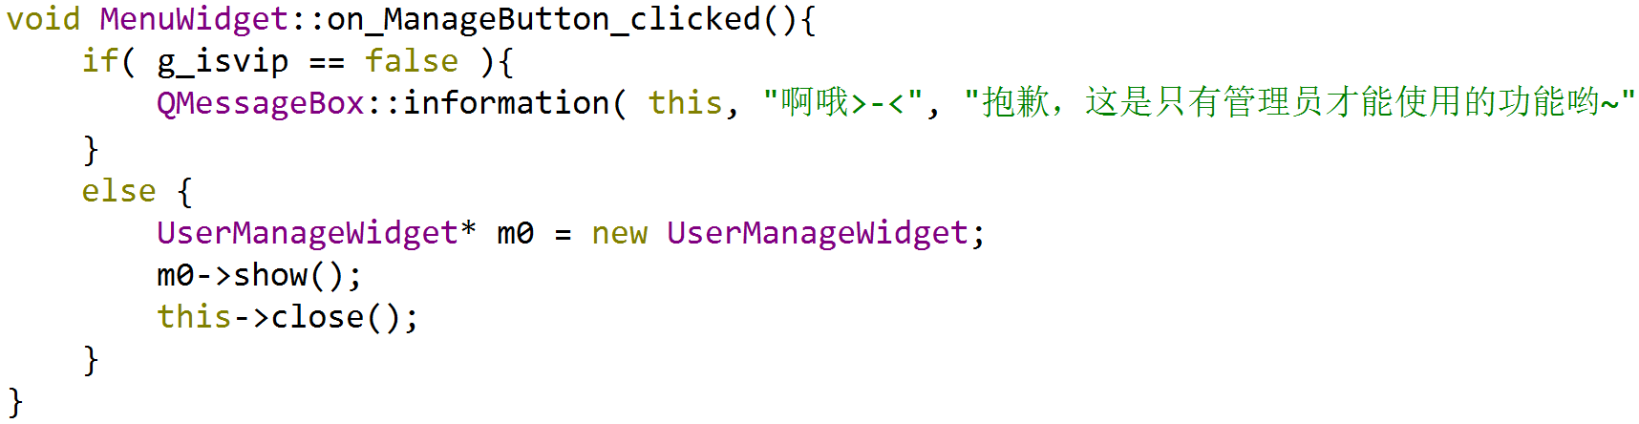

当用户点击“管理功能”按钮时，程序会根据bool变量g_isvip是true还是false来判断当前用户是不是管理员，从而决定他是否有使用管理员功能的权利。这里的QMessageBox语句没有截全，因为它太长了，不过不影响理解。

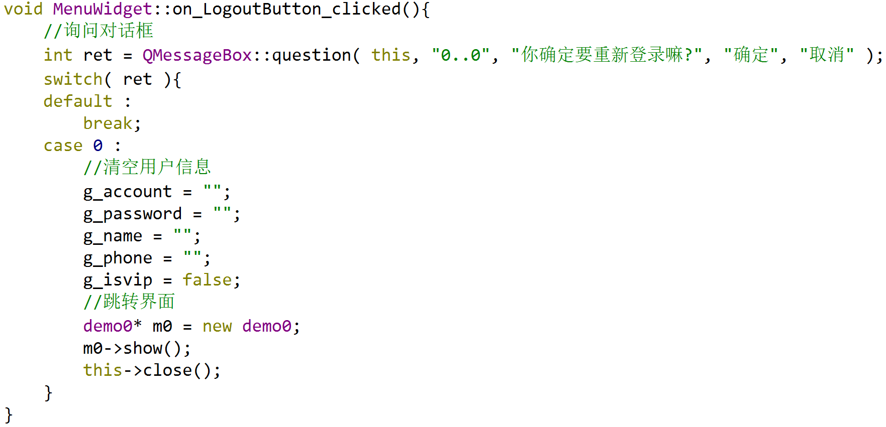

当用户点击“切换账号”按钮时，上图中的槽函数就会被触发。与之前介绍过的warning类型的QMessageBox不同，这里是question类型的，有两个按钮，不同的按钮对应不同的结果。如果按下的是“确定”按钮，上图中的QMessageBox::question()函数就会返回0，如果是“取消”就会返回1，以此类推。如果有第三个按钮，那么返回的就是2了。根据这个特点，用switch语句就可以实现按下不同按钮时有不同的响应了。注意，如果已经写了跳转界面的语句，就不需要再写break了，因为跳转界面会析构当前的窗口对象，肯定要跳出当前函数了，再写break也是画蛇添足呢。

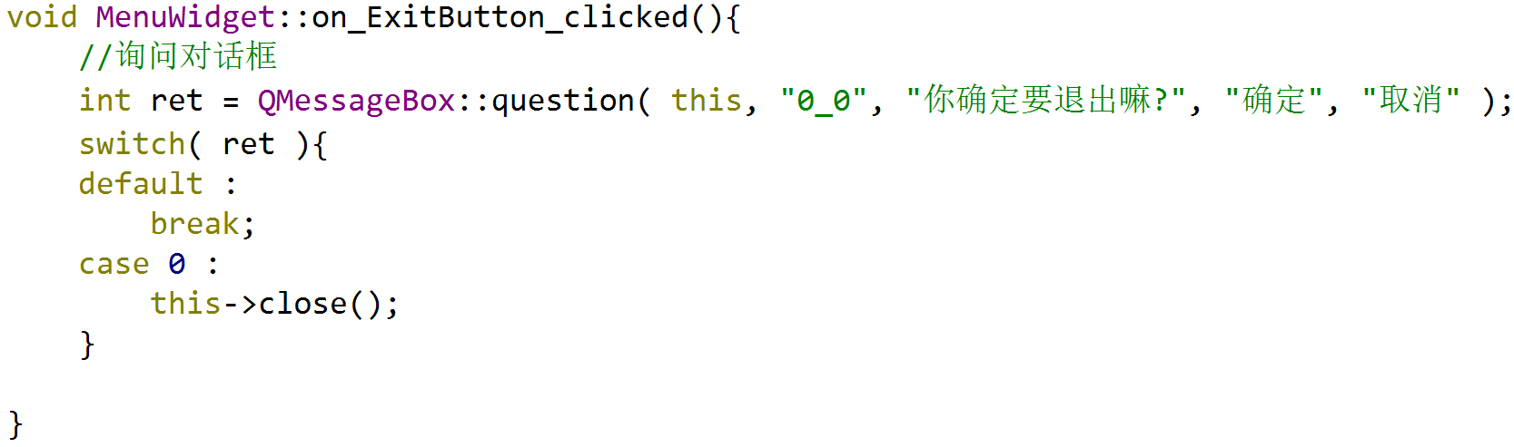

当主菜单界面的最后一个按钮“退出系统”被按下，就会执行上图中的槽函数。这里question类型的QMessageBox和前面刚刚介绍过的原理是一样的，如果用户点击了取消就什么都不做，如果点击了确定就关闭当前窗口。由于当前窗口是最后一个窗口（没有再打开新的窗口），关掉后程序就停止运行了。

主菜单的cpp中其他的内容就是一些普通的跳转窗口的槽函数啦，这里不必再赘述了。比如说，点击主菜单的“修改信息”按钮，就会触发相应的槽函数跳转到修改用户信息的窗口啦。那么下一节就介绍一下这个修改用户信息的窗口UserInfoModify吧。

（8）修改用户信息界面UserInfoModify

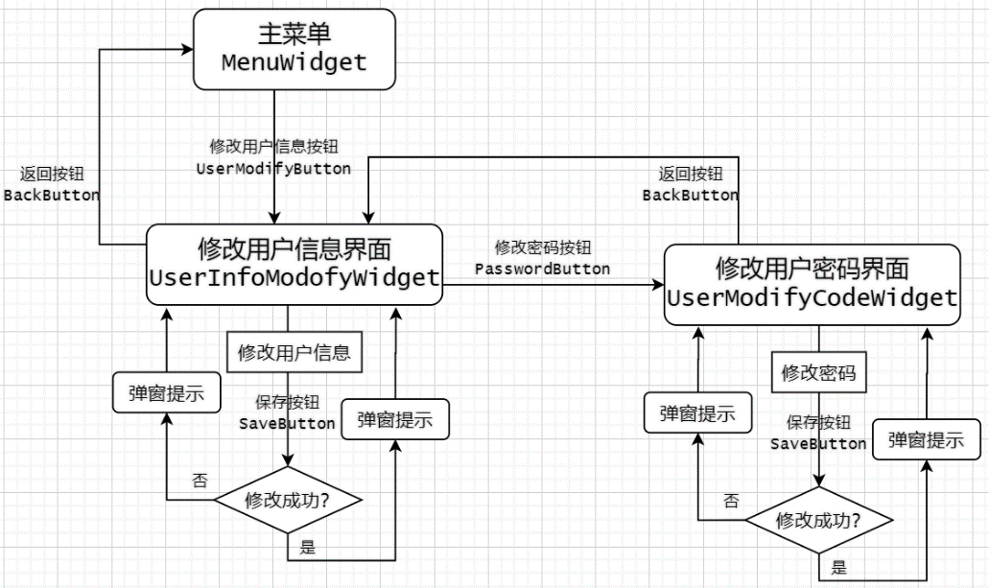

咦？怎么修改用户信息窗口的名字UserInfoModify没有Widget的后缀呢？主要是我觉得再加上这个后缀的话名字实在是太长了……反正这样的名字也不影响理解嘛。

因为修改用户密码界面UserModifyCodeWidget与修改用户信息界面UserInfoModify原理相似且关联紧密，所以就放在一起说啦。注意，修改用户信息界面只能修改用户名/姓名/手机号，不可以修改密码的哟。想要修改密码就必须点击“修改密码”按钮跳转到专门修改密码的界面再修改哟。这样设计主要是考虑到密码在用户信息中的特殊性喔。

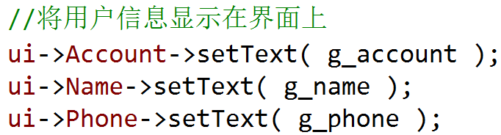 先来说说主要的修改用户信息界面UserInfoModify吧：

这个界面中有三个叫Account、Name和Phone的文本框，我在构造函数中添加了这三句代码，这样用户在打开界面的时候就可以看到自己目前的信息，并且方便地在现有的基础上进行修改了。

用户在这三个文本框中修改自己的信息后，程序又会从文本框中获取信息并存入数据库，这其间的操作以及格式检查、查重等等和注册界面是一样的。

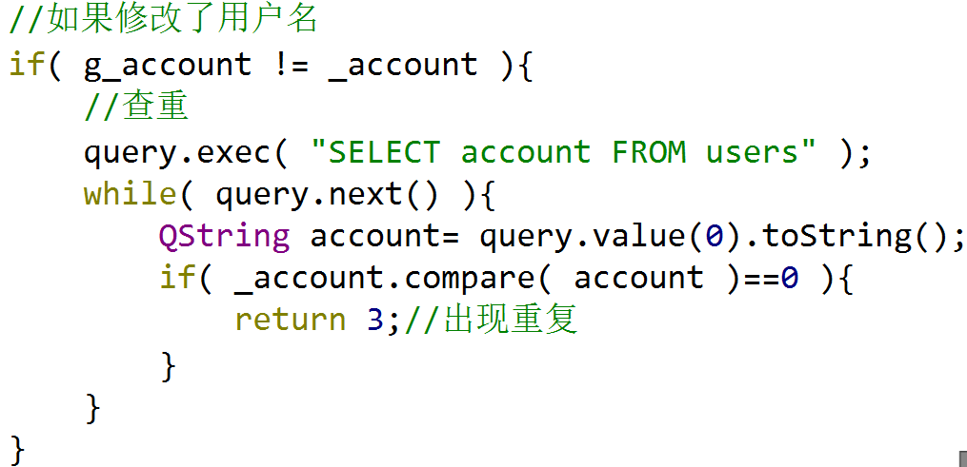 唯一不同的就是，这里加了一句if语句，只有在用户修改过用户名的情况下才会对用户名进行查重。否则的话，即使用户名没有被修改，也会被判定为“和自己修改之前的用户名重复了”。这显然是很荒谬的。只要符合要求，无论信息有没有被修改过，都是会被更新一次的。即使是重写一样的内容也不会耗很长时间的，我个人这么觉得啦。

至于修改密码的界面，除了设置密码不明文显示之外其余原理都和修改用户信息界面极其相似，顶多多了这样一句：

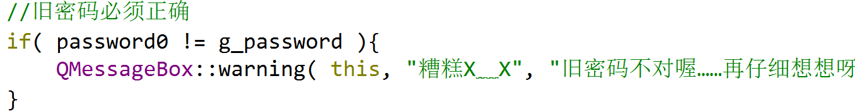

没有截全，也只是一个很简单的用于检查旧密码是否正确的语句。

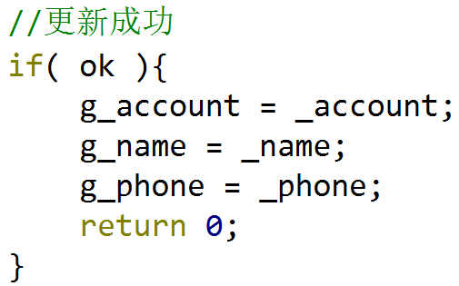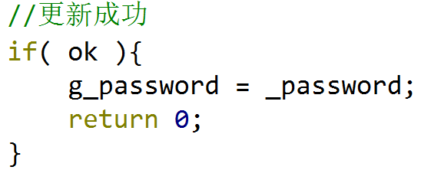

当然，在确定用户信息成功更新到数据库之后，全局变量也会作出相应修改的哟。

（9）注销用户界面UserInfoDelete

这个窗口的流程图含在最开始的大流程图中，如果没什么印象了可以再往上翻一翻哟。

这个窗口的内容只有一些警告用户不要轻易删除账户的信息，除此之外就只有返回主菜单的按钮和确认删除的按钮了。点击确认删除后会弹出一个再次询问是否确认删除的弹窗，同样是用question类型的QMessageBox实现的。



当确认删除后，就会对数据库中的users表格执行上述语句，匹配相应的用户名（账号）然后把这条记录删去。之前在介绍数据库stock-system时提到过，记录用户持有哪些股票的表格userstocks和users表格的account是关联的，因此在users表格中某个account对应的记录被删去的同时，userstocks表格中所有account与users表格中被删除的account相同的记录也会被删除。也就是说，用户信息和用户持有的股票信息都被一起删除了。

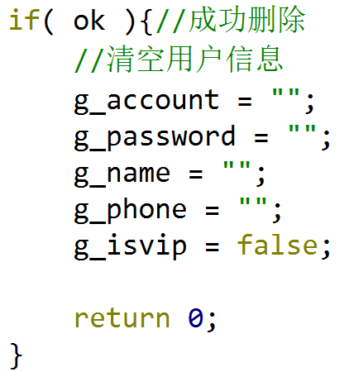 当然，确定删除成功后也会清空几个全局变量。虽然再次用其他账号登录的时候它们仍然会重置、这一步看似没有必要，但不失为一个好习惯。既然用户都删掉了，还是不要再有任何地方有残留信息比较好。

删除成功后，会跳转回欢迎主界面，跳转界面的代码应该不必再说了吧？

（10）管理员界面UserManageWidget

其实这个界面的功能只有一个——查看所有用户的信息。所以结构还是相对简单的：

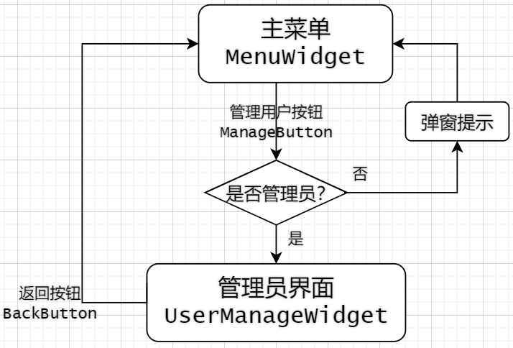

在介绍菜单界面的时候说过，如果存储着当前用户是否为管理员信息的全局变量g_isvip是false，那么会直接弹窗提示，管理员界面是不会打开的。如果当前用户确为管理员，那么就会跳转到管理员界面。

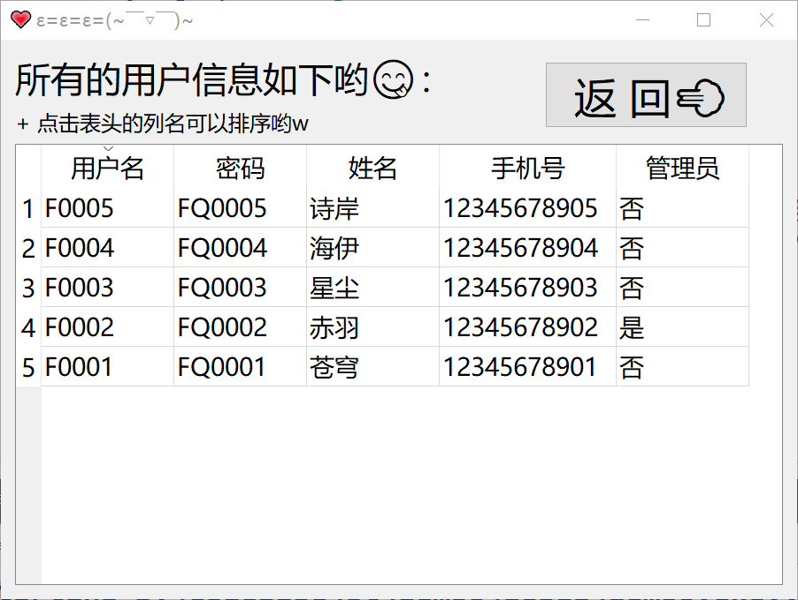 管理员界面以表格的形式展示了所有用户的信息（当前只有这5个），而存放表格的这个“白色方框”是Qt界面的一种控件——TableView，它能把数据库中的信息以表格的形式显示出来。首先，需要构造一个model，从数据库中读取信息；然后把model放到TableView中，就可以让TableView显示model中的信息了。

那么这个model到底又是什么东西呢？别急，接着看看下面的内容，你自然就懂啦。

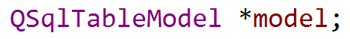 在管理员界面的.h头文件中，我声明了一个这样的**私有成员变量**：

这里的model是指向QSqlTableModel类的一个指针，并不是我上面提到的那个model，只是这个指针恰好起名叫model而已……或者说，这个指针指向的正是用于存储数据的那个model。

来看看Qt官方文档[5]对QSqlTableModel类的解释吧：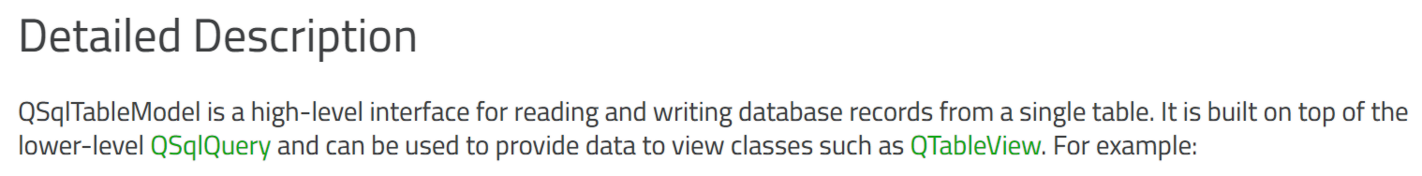

简单翻译：QSqlTableModel是用于从单个表读取和写入数据库记录的高级接口。它建立在较低级别的QSqlQuery之上，可用于给View类提供数据，例如QTableView。

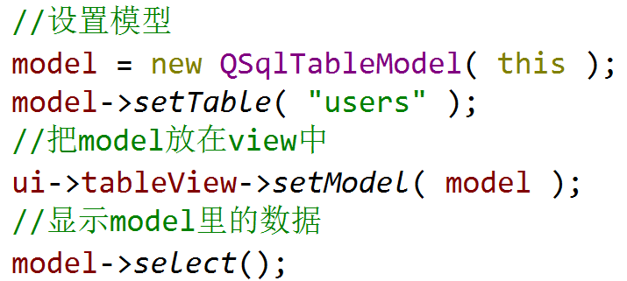 在管理员窗口的cpp文件中有这样一段代码，新建了一个QSqlTableModel类的对象，并且让成员对象model指针指向了它。

第二句的setTable()让model与数据库中的users表格取得了联系，第三句把model和用于显示的窗口控件tableView联系起来，这样一来TableView显示的就是users表格里的数据了。

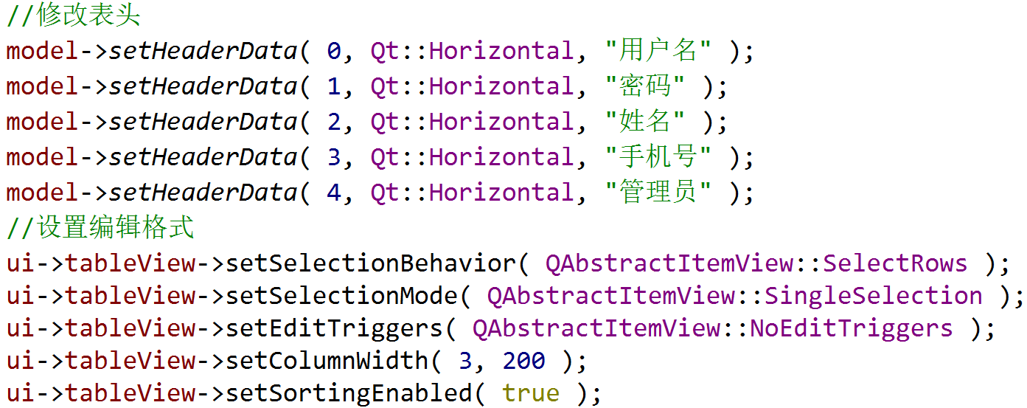

接下来的这些代码全部都是用来设置显示格式的。前面5行是用来设置列头的，因为数据库中的字段名都是一些英文单词account、password等等，总不能直接这样显示出来吧？所以这几句设置好了要显示出来的列头。这里的0代表第一列，1代表第二列，很有计算机从0开始的风格呢。

下面5行来解释一下分别是什么意思吧：

1.设置选中整行。默认模式是选中一格的哟。

2.每次只能选中一行，也就是禁止多选。

3.不允许编辑。如果允许编辑的话，在表格里修改并保存就能直接影响到数据库……乍一听还挺方便的，但是由于担忧管理员肆意修改其他人的管理权限，所以设置成只能查看的形式了。

4.设置第4列的宽度。因为手机号码比较长，默认宽度不太够……

5.打开排序功能。这是Qt已经写好的功能，我只需要加上这一行代码就可以实现点击列头自动根据该列内容排序的功能啦。

后面介绍到股票相关的窗口时，也有涉及到这样的TableView。因为对股票的操作通常都是针对一整条记录增删，所以适合设置成选择整行而不是整格的形式，这里也这么设置主要是为了风格统一，原理上管理员窗口即使不这样设置也是没有太大问题的。

因为这个窗口也就只有显示所有用户信息的功能，所以要介绍的内容不算太多，主要是说了一下TableView和model之后，理解下面介绍的股票管理界面就更容易啦！

（11）股票管理界面StockModifyWidget

这个界面原本意为“修改股票”，但是后来就像我之前在介绍数据库结构的时候所说的那样，认为用户不应该能修改股票信息，因此作了一些调整，结构可以参考下面的图：

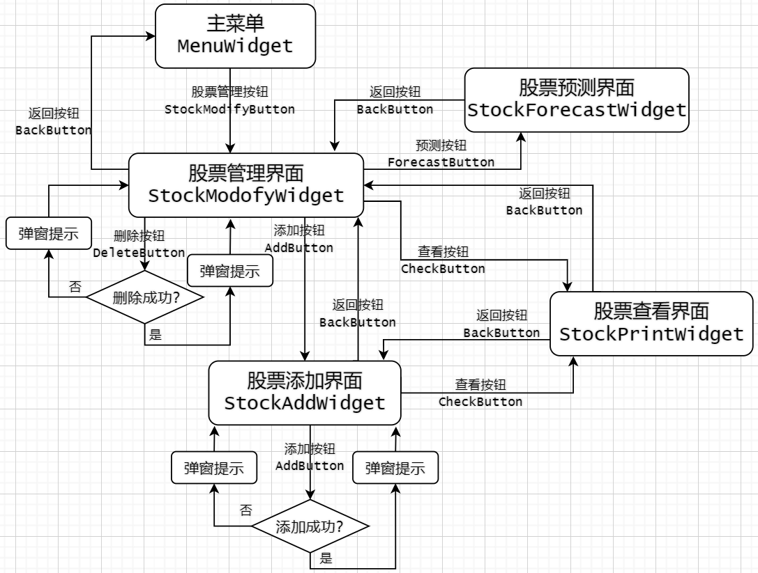

这次，股票管理界面StockModifyWidget、股票添加界面StockAddWidget和股票查看界面StockPrintWidget都放在这个模块里说了哟，至于股票预测界面StockForecastWidget由于内容较多，放在下一小节单独介绍。

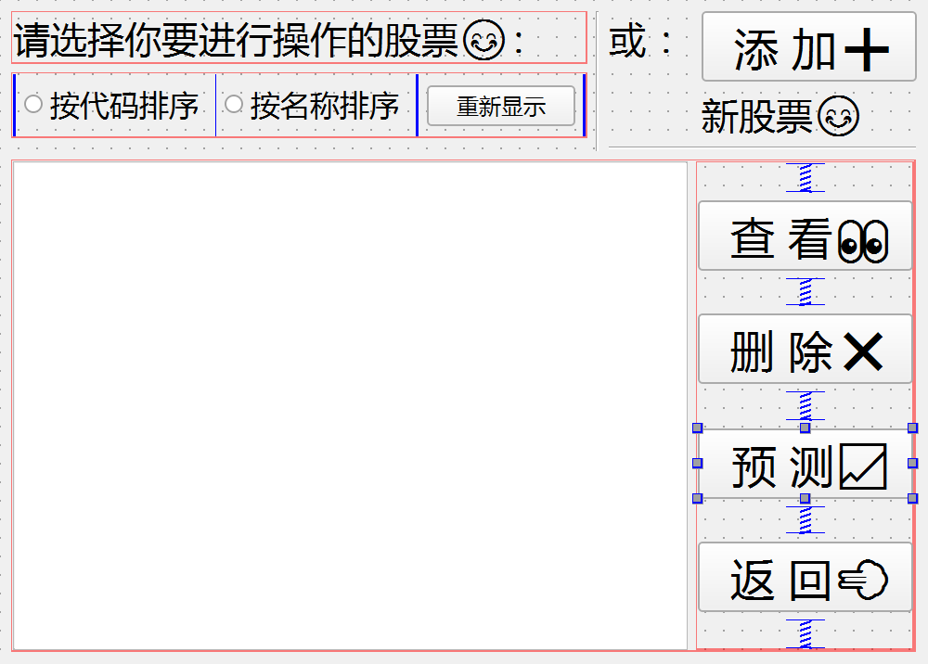

股票管理界面StockModifyWidget在设计时是这样的，其中白色的大方框仍然是tableView控件，但是这次的model不一样了——来看看这个窗口中.h文件对它的model成员变量的声明吧：

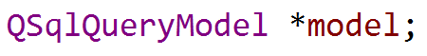 不一样了哟，之前管理员界面的model是指向QSqlTableModel类的对象的，而这个窗口的model指向的是QSqlQueryModel类的对象哟。名字咋一看很像，但两者还是很不一样的。为什么要这样设置呢？以及为什么这个界面的排序方式不太一样，不是点击表头来排序呢？

因为这个窗口要显示的信息涉及到了多个表格哟。因为把用户和股票关联起来的表格userstocks只有两个字段，account和stockcode，没有stockname，而要同时显示stockcode和stockname就必须把两张表中的内容结合起来看，而.cpp文件中筛选查询的语句具体是这样的：

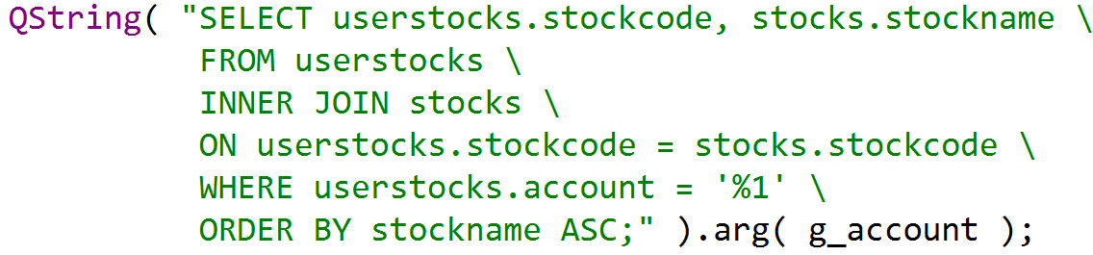

这是一个成员函数ShowStocks()中的语句，意为从userstock表格中筛选出account是当前用户的用户名的记录，获得当前用户所持有的所有股票的股票代码；然后再筛选出另一张表格stocks中stockcode所对应的stockname，给用户所持有的股票加上名称，这样的查询结果就是我们想要显示在表格中的内容了。图中绿色部分是sql语句，最后一行意为按照stockname排序，ASC是升序的意思。

其实完整的部分是这样的：

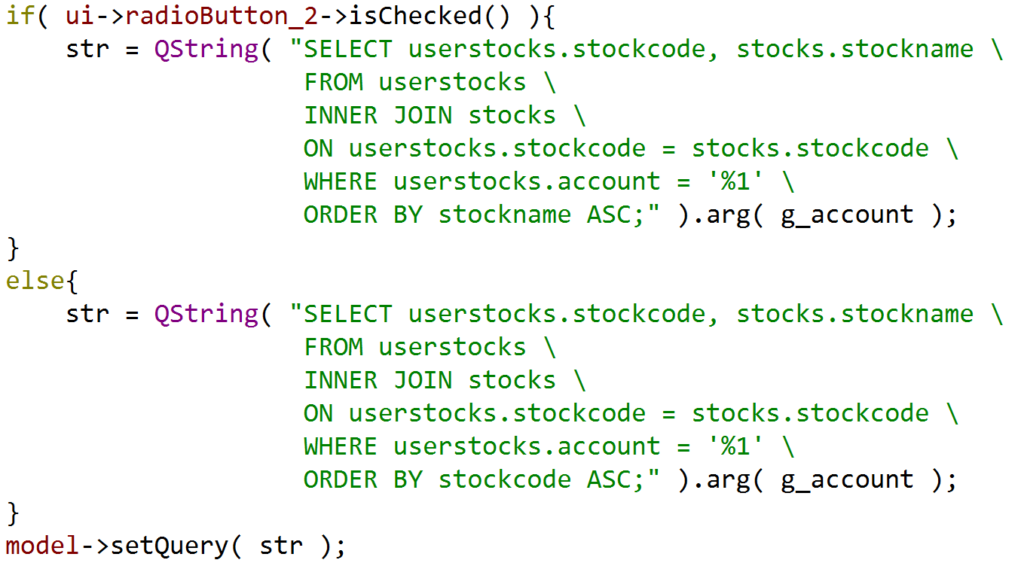

RadioButton_2就是界面中那个“按名称排序”的单选按钮，如果它被选中了就按照stockname排序，如果没有（也就是选择了“按代码排序”）就按照stockcode排序，两段sql语句的区别只在于最后一行的内容。

如果选择的按钮发生了变化，那么就必须重新运行上面的代码才可以生效，所以当“重新显示”按钮被按下的时候，ShowStocks()函数会被重新执行一次。这种排序这么麻烦，为什么不像之前一样直接写一句setSortingEnabled( true )就了事了呢？因为这种排序方式只支持QSqlTableModel类型的模型，对QSqlQueryModel类型的模型是不起作用的，而QSqlTableModel又只能连接一张表，这里涉及到了多张表，所以只能使用QSqlQueryModel，另寻排序的方法了。

当添加/查看按钮被按下时，就会跳转到对应的添加/查看窗口，添加窗口的主要内容是显示所有股票的信息，然后让用户从所有股票中选择要添加的股票添加，而查看股票的窗口就是显示当前选中股票的所有股价信息了，没有多少新的内容。值得一提是是，添加股票窗口中也有一个“查看”按钮，也是用来查看当前选中的股票的股票信息的，而点击后跳转到的查看股价的窗口和从股票管理界面直接点击查看按钮所跳转到的其实是同一个，这一点其实在流程图中也有所体现。那么，在查看股价的界面点击“返回”按钮，怎么知道返回的是哪一个窗口呢？本程序使用了一种“标记”全局变量g_link，根据它的值来判断应该返回哪个窗口。

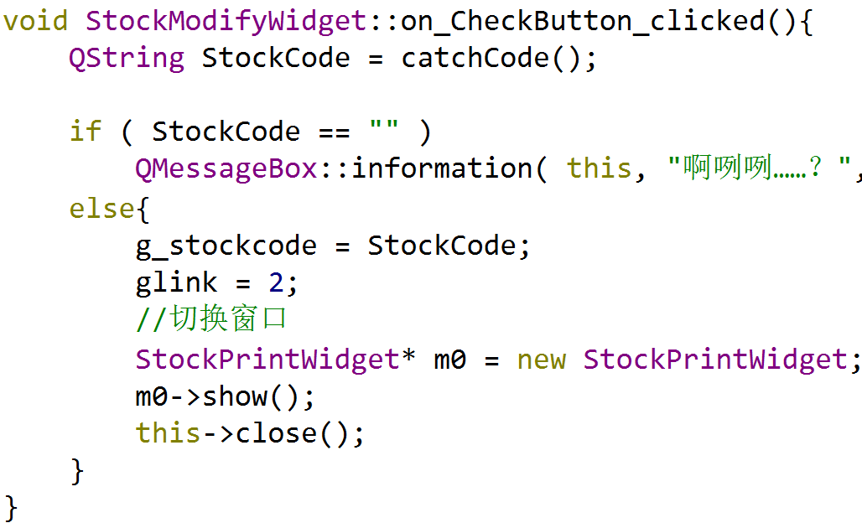 在管理股票界面StockModifyWidget按下查看按钮CheckButton时，会调用成员函数catchCode()返回当前选中的股票的信息，如果没有选中任何股票则弹出提示窗口QMessageBox，否则就跳转界面来到查看股价的窗口StockPrintWidget了。注意，这里有一句“g_link=2;”，对应地，如果是从添加股票窗口StockAddWidget点击查看按钮CheckButton跳转界面的话，就会令g_link=1。

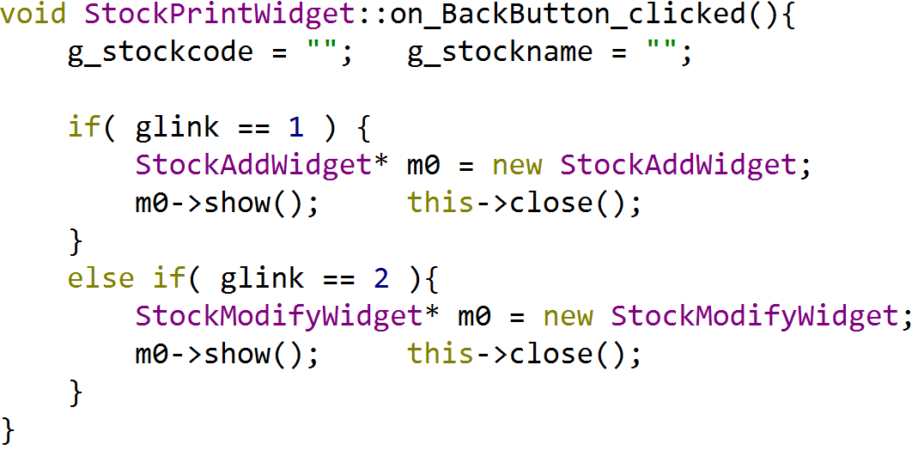 如左图，最后从查看股价的窗口StockPrintWidget返回时就是根据g_link的值来判断应该返回哪个窗口的。

那么，获取用户当前选中股票信息的catchCode()又是怎么做到这个功能的呢？看看下面这部分代码吧：

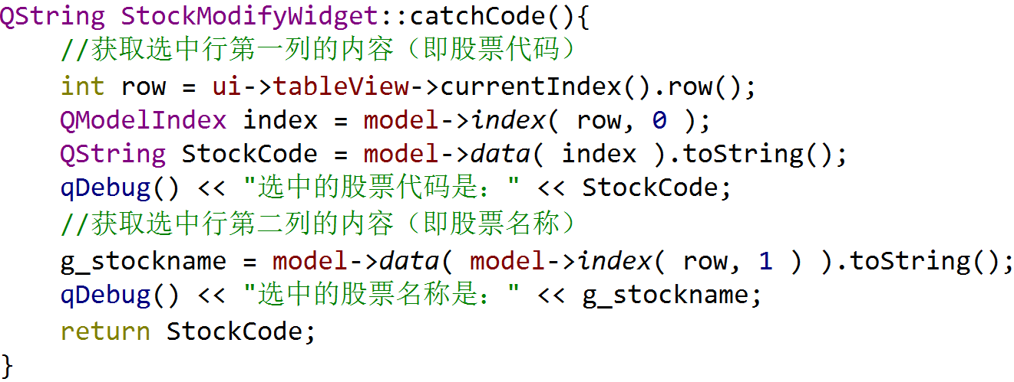

使用的大都是从Qt的官方文档中可以查询得到的函数，大致意为先获取用户选中的那一行的行号，然后获取该行第一列的内容（第一列就是0，第二列是1，以此类推），再转化为QString类型，赋值给全局变量就可以给另一个窗口传值了。最后的qDebug()是调试的时候为了检查获取的信息有没有错的，有了控制台的输出信息就可以比较容易地检查错误啦。

那么这三个窗口的内容就这么多了哟，下面就是最后一个界面——股票预测界面StockForecastWidget的介绍啦！

（12）股票预测界面StockForecastWidget

这个界面的按钮虽然只有返回按钮一个，但是这个界面的展示内容可不简单：根据当前选中股票的历史30天收盘价，作出这30天收盘价的趋势折线图，并给出了次日的预测价格。

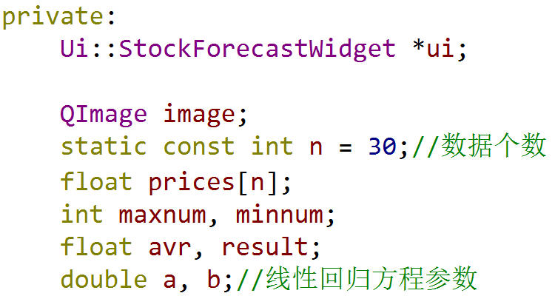 首先，看看我往这个独特的界面的.h头文件中都添加了什么成员变量吧：

QImage是Qt界面中的一块画布，之后我们要画的图就限制在这块画布的范围内，超出了就看不到了哟。n是数据的个数，也就是有n天的开盘价可以用于预测，这里把它声明为static+const后就可以作为下一行prices[]数组的元素个数了，日后修改起来很方便哟。prices[]数组存储的是当前股票30天收盘价的信息，maxnum和minnum存储的并不是最大值和最小值，而是prices[]数组中最大/小值所对应的元素序号，也就是说prices[maxnum]=最大值、prices[minnum]=最小值。下方浮点类型的avr表示近30天收盘价的平均值，result用来存储预测的结果。最后一行的a和b是线性回归方程y=bx+a的参数，为了使精度尽量提高就声明成double类型了。

此外，为了绘图.h头文件中还声明了这样一个函数：

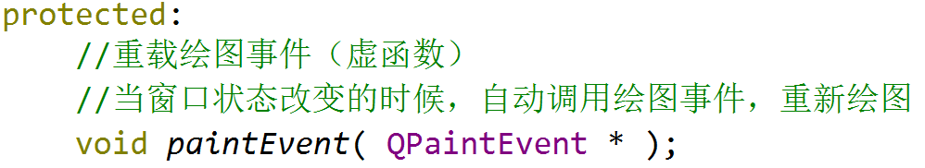 这是所有窗口的父类QWidget的一个成员虚函数，每当窗口的状态发生改变（比如拉伸、收缩窗口等）时，这个函数都会被自动再调用。这里在子类中再次声明这个函数是为了按照子类StockForecastWidget窗口的特殊绘画要求再重载它。

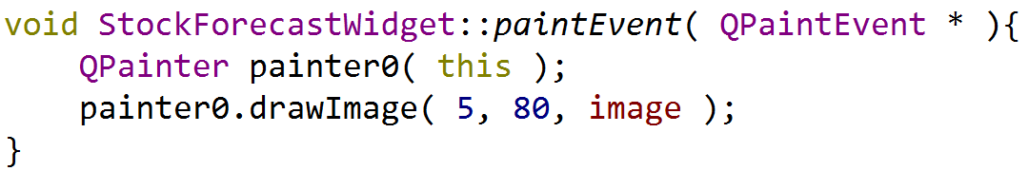 .cpp文件中这个函数的内容也不多，QPainter就是Qt的画家类，这里意为以（5，80）为左上角的顶点，作一幅image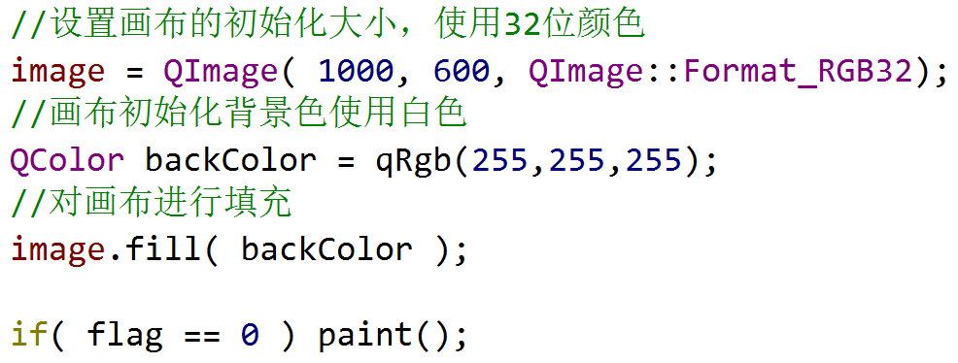的画。注意Qt的坐标系是以左上角为原点的，x轴向右但y轴却是向下的。

这是构造函数中的部分内容，设置了image的画布大小是1000×600，并填充了白色。flag是我写的成员函数getPrices()的返回值，只有当getPrices()成功获取当前股票的30天股价并存入成员prices[]数组中时，这个函数才会返回0，才会调用我写的paint()函数在空白画布上作图。

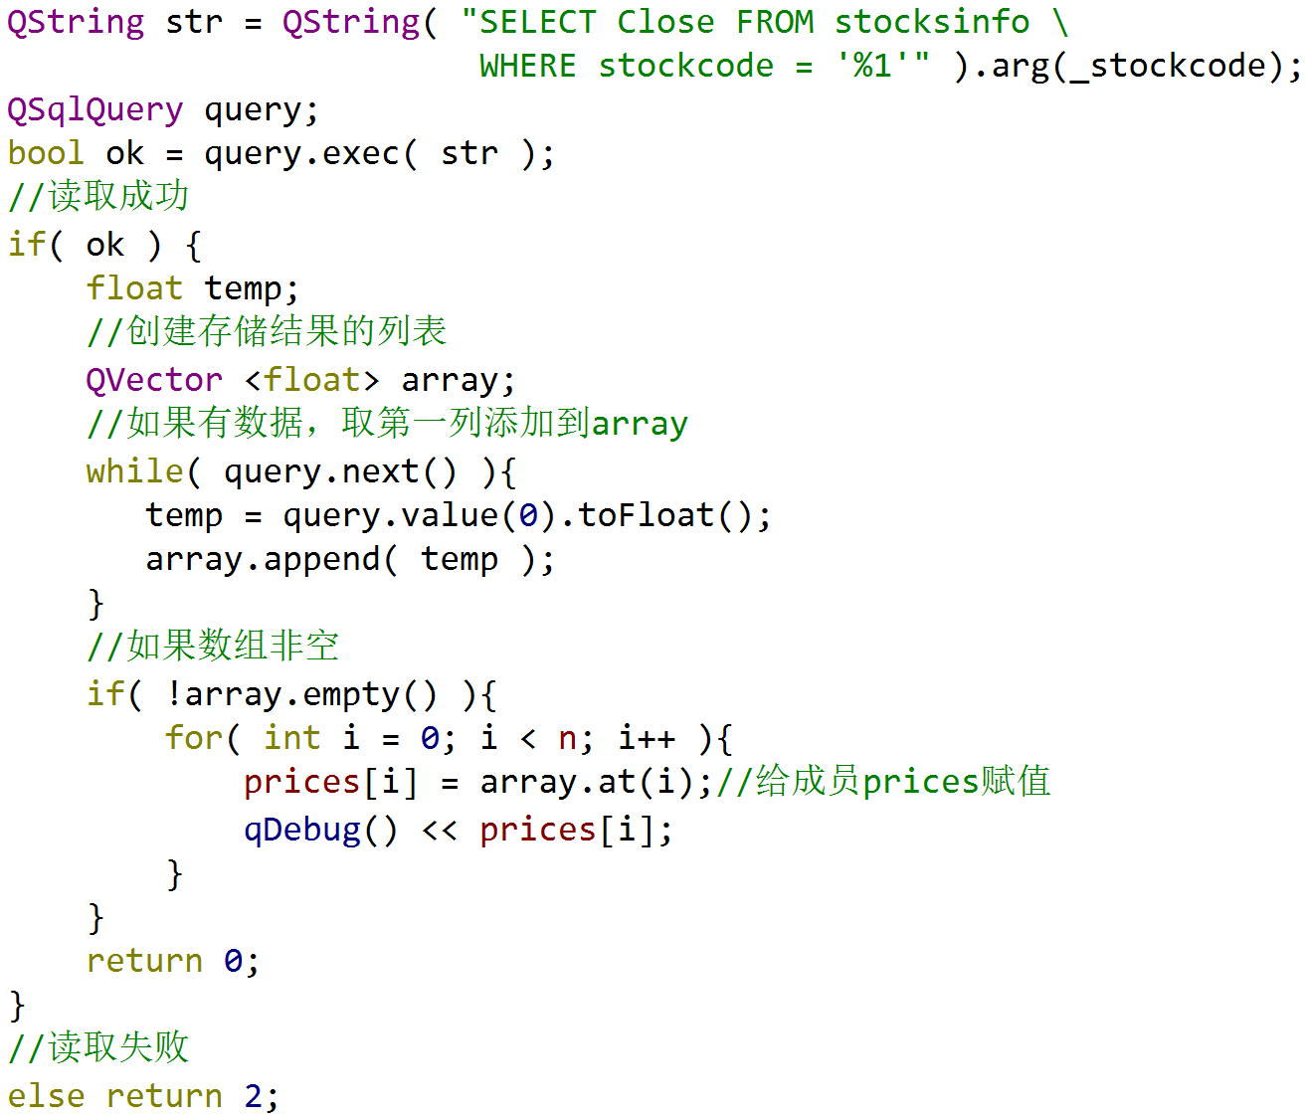

这是getPrices()函数的部分内容，在确保成功连接数据库之后，就会往数据库中的stocksinfo表格中筛选查询当前股票的收盘价信息（在表格中，收盘价所对应的字段名就是“Close”），然后存储到一个临时容器中（Qt没有狭义上的数组只有容器，或者说想用数组就直接用容器就好了）。因为我对容器Vector的操作不是很熟练，我又把临时容器中的数据转移到成员数组prices[]中了，便于我后面的数据操作。提示一下，query.value(0)取第一列取的是查询结果的第一列而不是表格的第一列，这里的sql查询语句只查询了Close一个字段自然它就是第一列，而在原stocksinfo表格中收盘价并不是第一列喔。

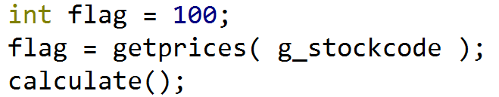 当然，我在构造函数中除了完成对当前股票30天收盘价信息的获取，还需要用成员函数calculate()来计算平均值、最小值与最大值与预测结果。

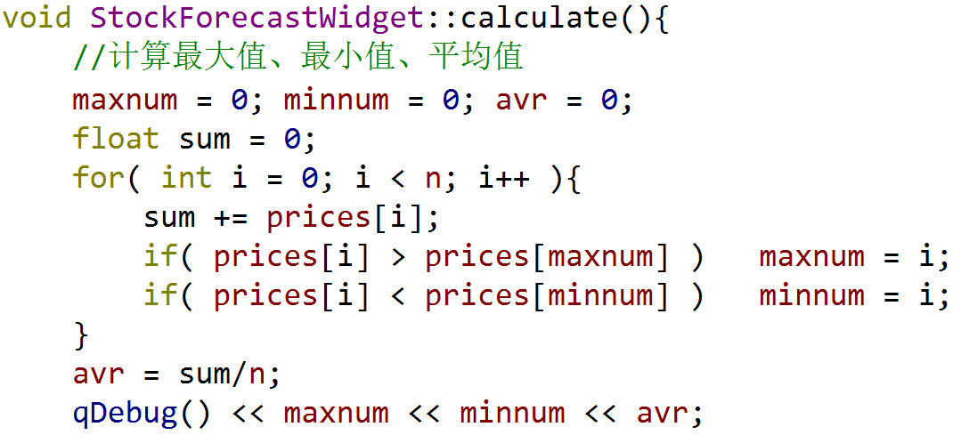 这个对最大值、最小值和平均值的计算非常简单，相信我不用多说了吧。重点介绍一下后面的预测模型的计算哟。

简单介绍一下我使用的线性回归方程（最小二乘法）的公式：

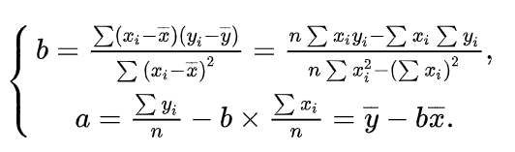

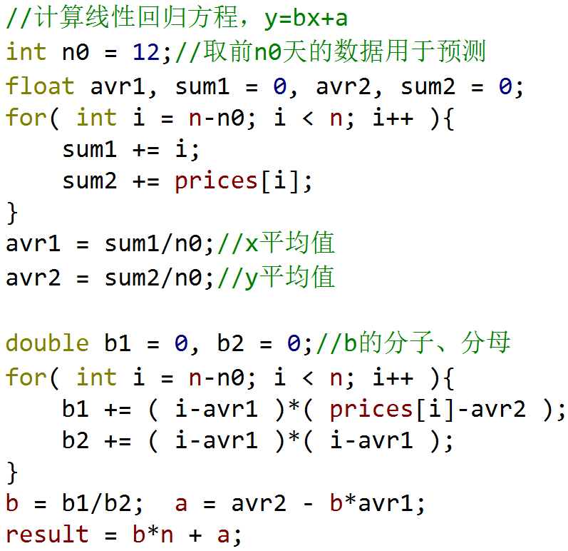 这部分的代码就是根据上面的公式而写的。我选取第19-30天，总共12天的数据进行次日的预测，因为我觉得30天有些太多了（尤其是对于线性的预测模型来说）。第19-10天在数组中对应的元素序号就是18-29，因此这个for循环从i=18开始到i=29结束是没有问题的。之前提到的那个成员变量avr是30天数据的平均值，而这里的avr2等本地变量都是最后12天的平均值，在离开函数之后就会被销毁的。参数b的分子b1和分母b2也都设置为double还是为了提高精度而已。这样我们就得到预测的结果，并用成员变量result把预测的结果存起来了。

那么现在还差最后一个函数paint()没有介绍，我们记得当getPrices()获取数据成功并返回了0的时候paint()函数才会被调用，现在来看看它是怎么在空白画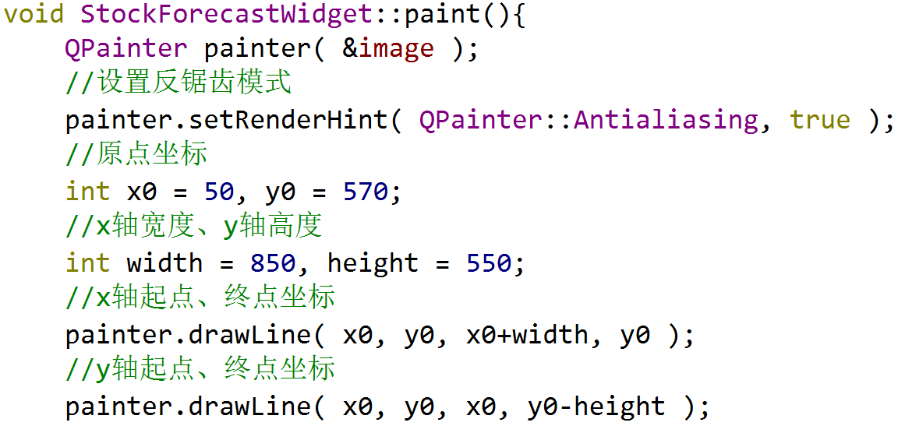布上画出图象的吧：

这里主要是画了两条坐标轴，实质上就是画两条互相垂直的黑线而已，刻度等等都是后面需要另外再画的。再次提示，原点的坐标在左下角，这里y0的数值那么大是因为Qt的坐标系y方向是朝下的哟。

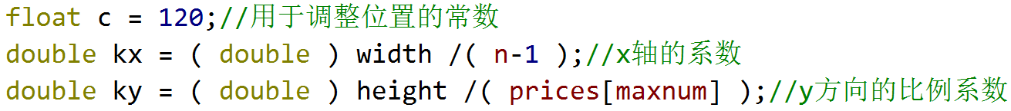

这个用于调整位置的常数c其实是用于把图象的位置整体往下移120个单位的，让图象处于更中间的位置。因为画图的原理中在y方向上，最大值有多少就划分为多少份，其他数据也根据这个比例系数ky决定位置，所以看起来整个图象的位置会偏高，向下移一些更美观。我也做过让图象在y方向上整体收缩（就是把y坐标都乘一个小于1的系数）的尝试，但是这样做让点与点之间的纵向差距也变小了，效果还不如直接整体下移来得好。

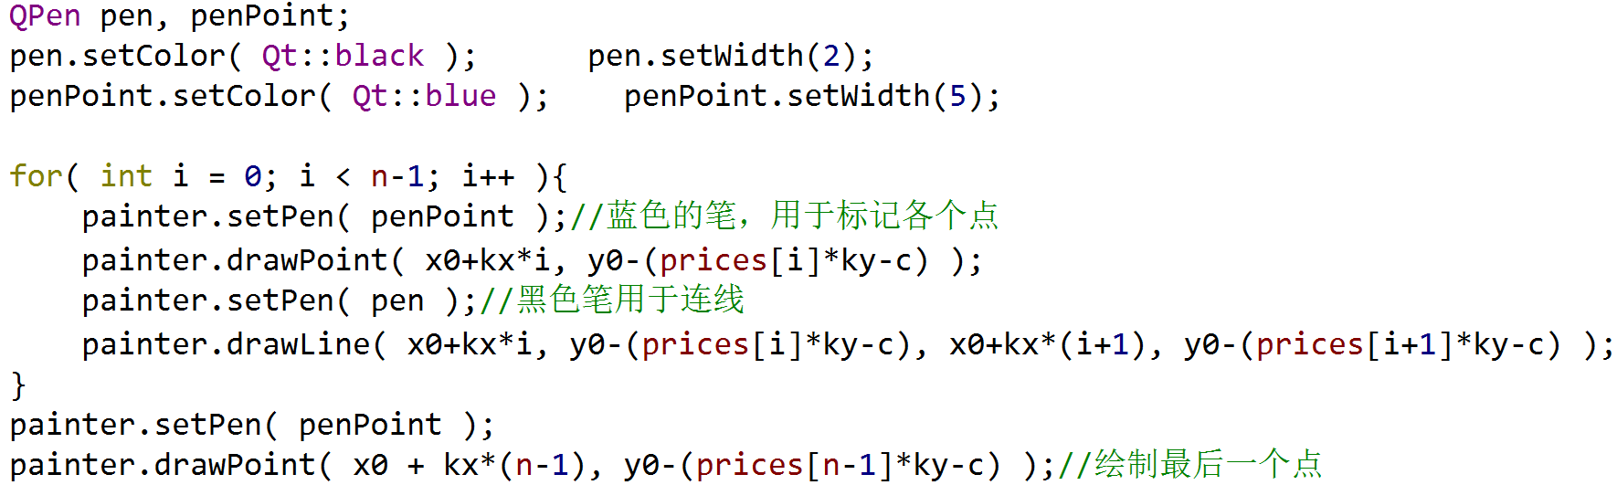

我设置用来画点的笔是蓝色的，用来连接点与点之间的线的画笔是黑色的，用Qt自带的函数drawPoint()和drawLine()完成点与线的绘制。参数应该也很容易理解，drawPoint()的参数就是要画的点的坐标，drawLine()的参数就是要画的线的起始点和终止点的坐标。可以看到，这些点和线的y方向坐标都减去了一个用来调整位置的常数c，正如我之前解释的那样。再次提示，y方向的坐标的形式不是y0+(prices[i]*ky-c)而是减，是因为Qt的坐标系原点在左上角，y轴方向朝下，而我自己画的图不能也跟着Qt这样倒过来看的对吧，所以我自己画的图的坐标原点在左下角、y轴方向是朝上的哟。

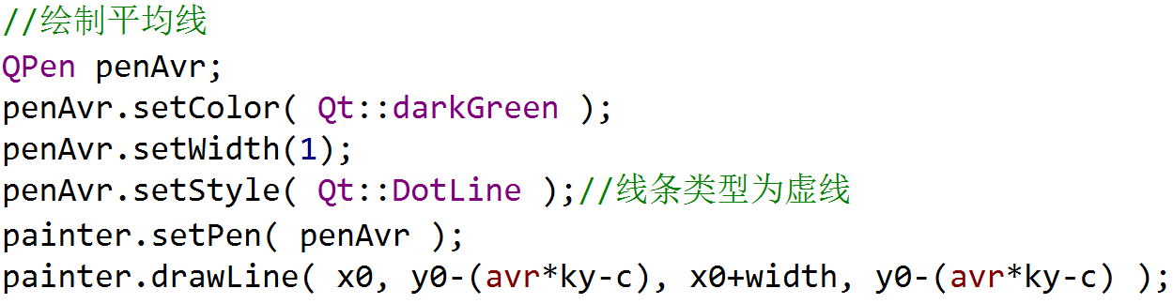 还有就是绘制平均线了，在使用的时候你看到图象中那条绿色的虚线就是平均线。这只是为了方便观察而添加的哟。

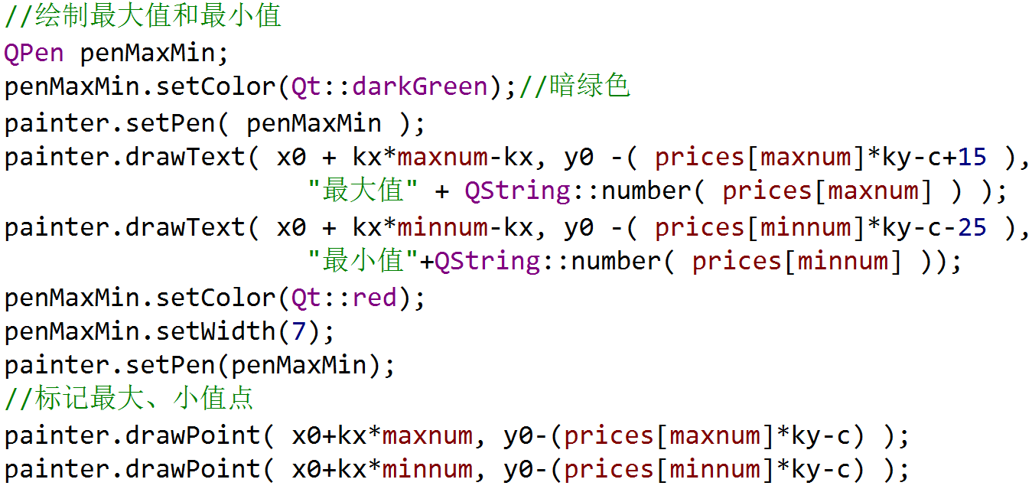

这段代码只是为了标出最大值点和最小值点所在的位置以及在图象上给出它们的值，一是在这两个点旁边加上文本，注明是最大、小值并给出数值，二是画直径更大的红色点盖住原来的蓝色点，起到突出强调的作用。

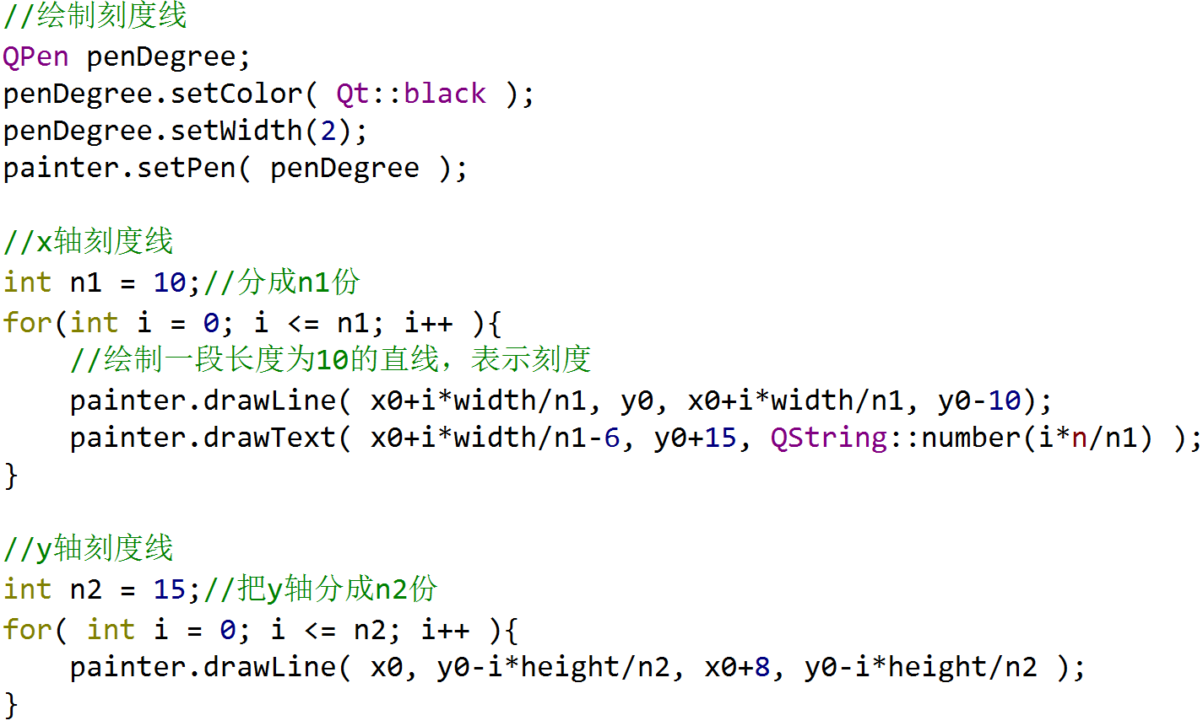

最后就是绘制刻度线的内容了，其实本质就是在之前画的坐标轴直线上再每隔一段距离画一些小短线而已。我在x轴上标出了天数但在y轴上没有标数值，因为我尝试这样做后标出的数值直接把靠左边的图象给挡住了、更不利于观察，因此我就不画了。

 预测结果result的显示和主菜单界面欢迎语的实现原理是一样的，在构造函数里设置好要显示的文本的内容就可以了。当然，不能直接显示浮点类型的result，得先转换成QString才行。这里的label就是几个文本框的名字哟。

我在用Qt画图上的摸索很大程度得益于一位博主在CSDN论坛上的博文[6]，我在报告最后的参考文献中给出了它的网址哟。

那么，最后一个窗口的介绍就到这里，恭喜你已经看完这份报告最最主要的部分啦！休息一下喝口水、给自己庆祝一番怎么样呢？接着就是运行结果的展示了哟，往后的内容应该都不会很枯燥的啦。

**（六）、调试运行结果并显示**

来吧，这就来实操一下，看看这个介绍了这么久的系统真正运行起来是什么样的吧~

提示一下，如果这部分看起来感觉还不够直观的话，我录了演示视频放在文件夹里，可以再看一下的哟~

点击开始运行，就来到了欢迎主界面：

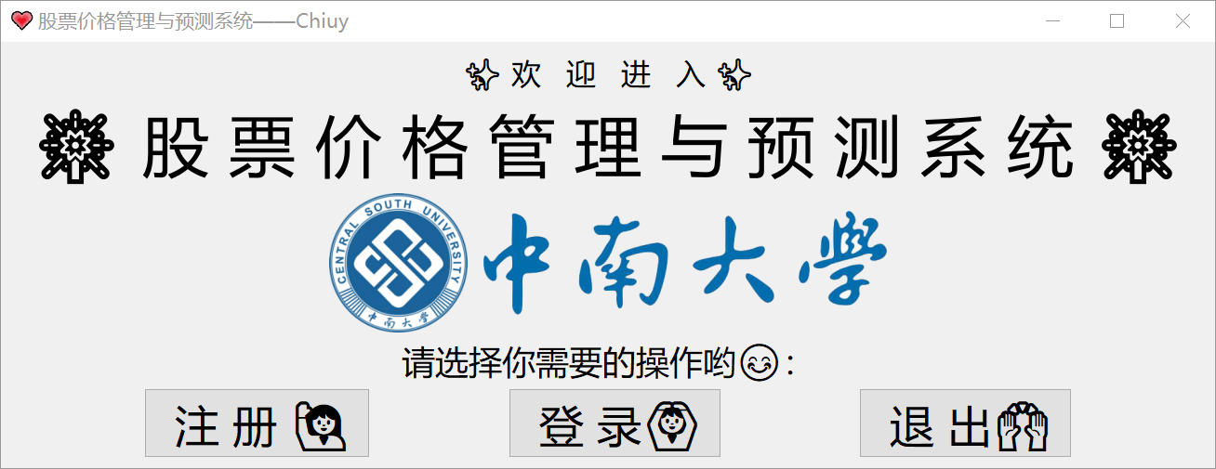

点击注册，看看注册界面是什么样的吧：

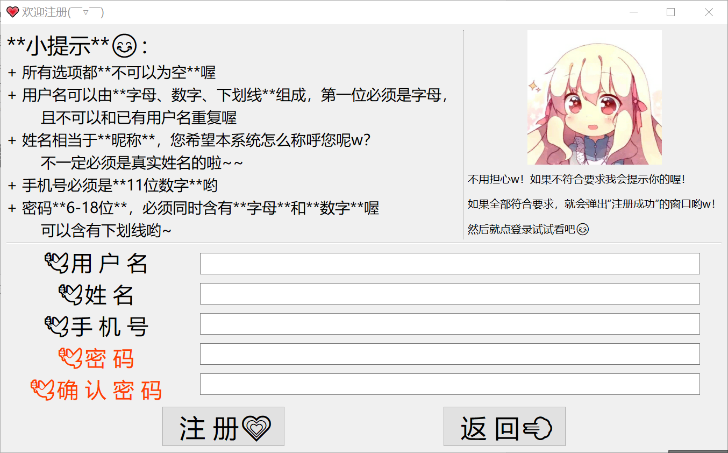

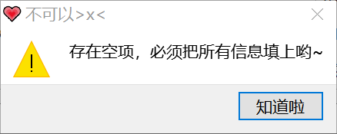 如果没有全部填完就点注册按钮，会弹出提示窗口：

必须把五个框都填好才能进入“下一关”哟~

如果没有按照格式输入，也会弹出以下提示的哟：

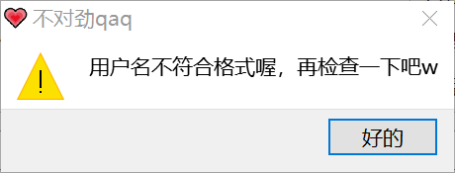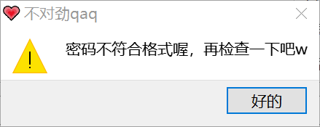

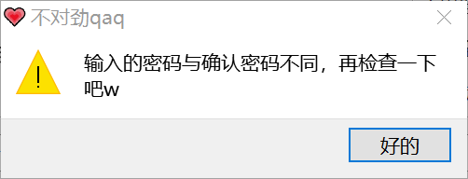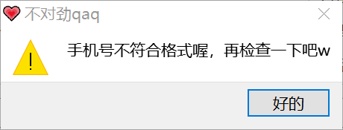

如果输入的用户名重复了，就会弹出以下提示哟：

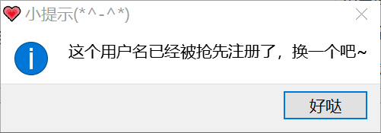

输入的信息全都符合要求之后，就会弹出注册成功的窗口啦：

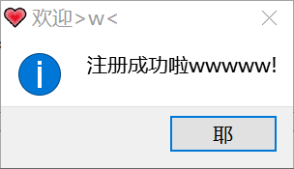

然后就会直接跳转回主界面了，我们可以开始着手登录啦。

点击主界面的登录按钮，就会跳转到如下的登录界面啦：

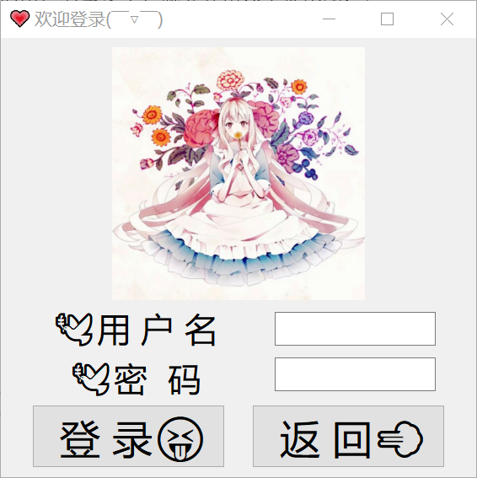

同样地，在点击登录后，对不同的情况会弹出不同的提示窗口：

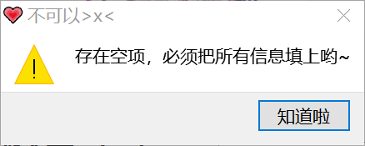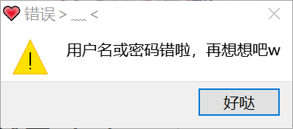

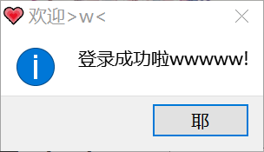 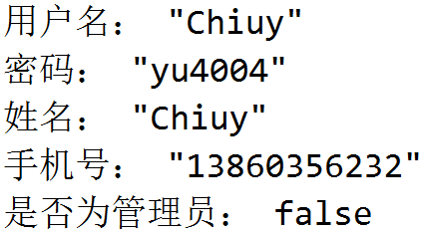

在用户名和密码都输入正确的情况下，确认登录成功的弹出消息后就可以进入主菜单页面了，同时也会在控制台输出信息便于调试哟。

进入主菜单页面：

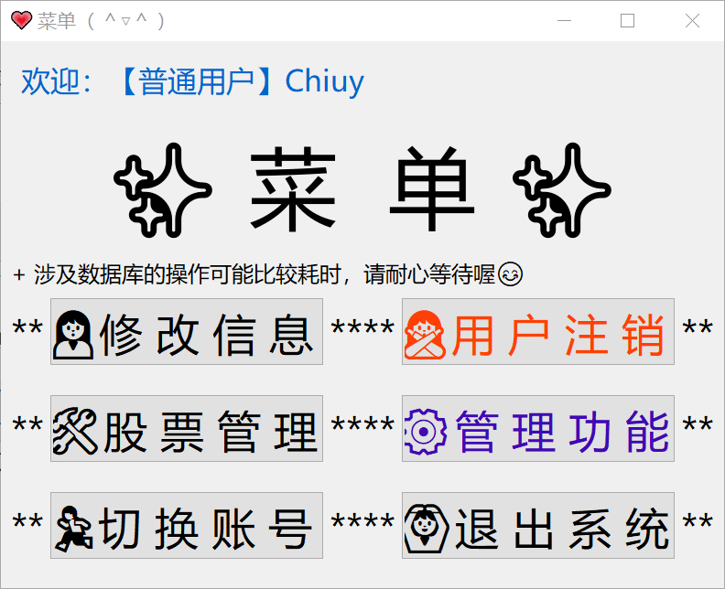

左上角的欢迎语会根据登录用户的不同而改变，这里使用的用户是刚刚注册的账户，姓名是Chiuy。

测试一下“修改信息”功能吧：

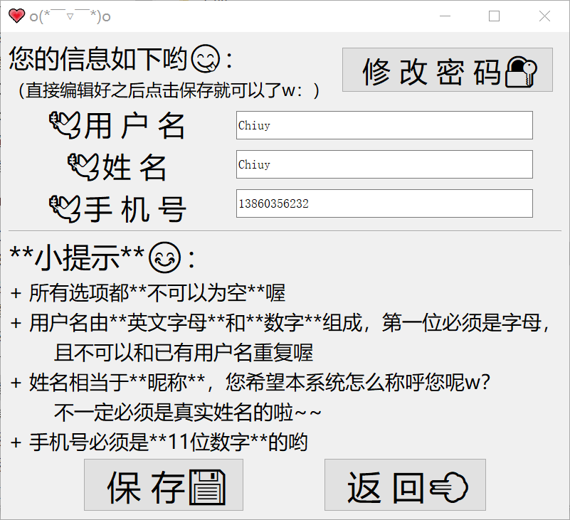

如果修改后的信息格式不对，就会弹出与注册界面类似的提示窗口哟。

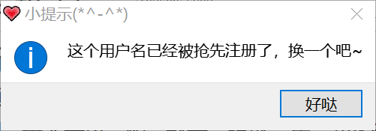需要注意的是，如果用户想要修改的用户名和其他已有用户（不包括当前用户自己）重复，修改是不会通过的哟。

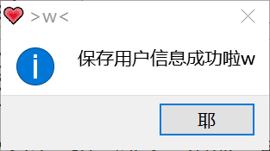

填好符合格式的修改信息后，点击保存就会弹出修改成功的提示啦。

如果还想修改密码的话，点击右上角的修改密码按钮就会进入另一个界面啦：

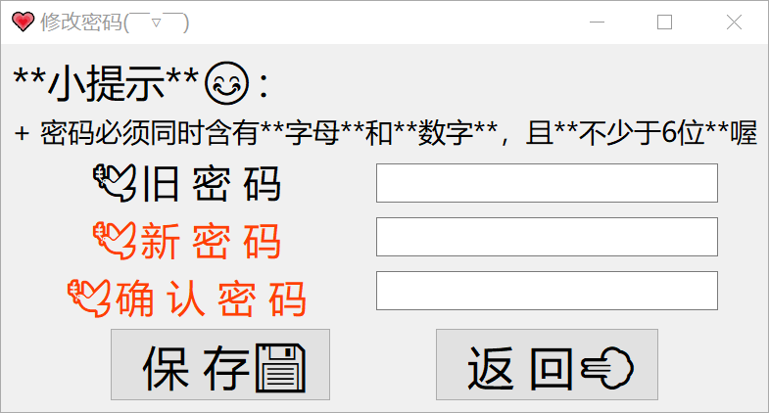

同样地，针对不同的情况有如下的提示：

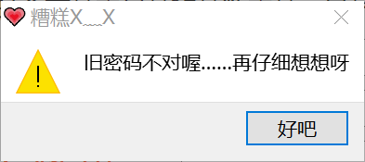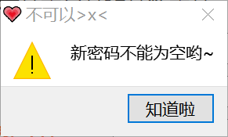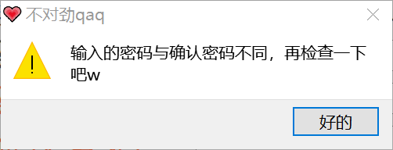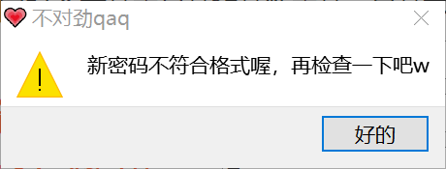

直到输入正确格式的密码后，就会弹出成功的提示窗口啦：

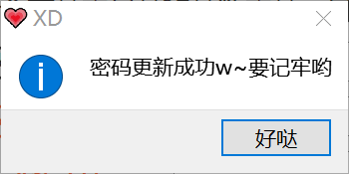

尝试完修改用户信息的功能后，来试试管理股票的功能吧。

返回主菜单，点击股票管理按钮进入新界面：

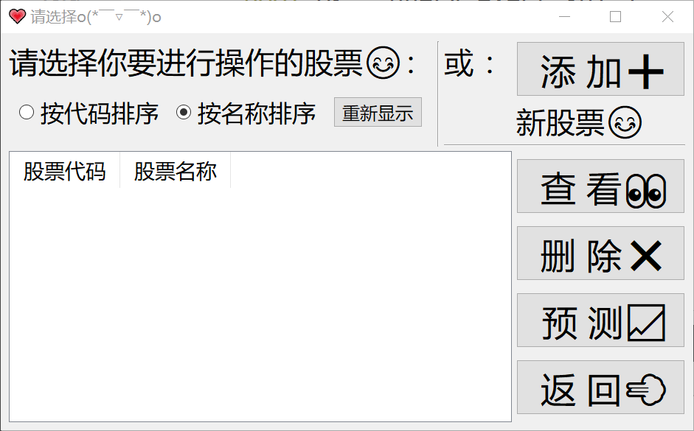

由于是个刚注册的新用户，还没有添加任何股票，先点右上角的添加按钮试试吧：

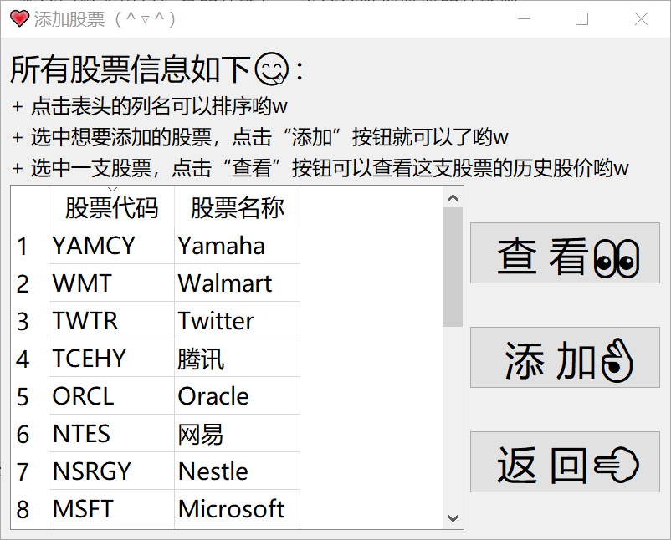

点击列头可以实现排序的效果：

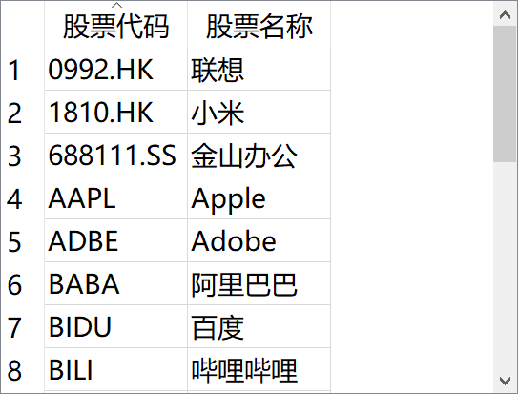 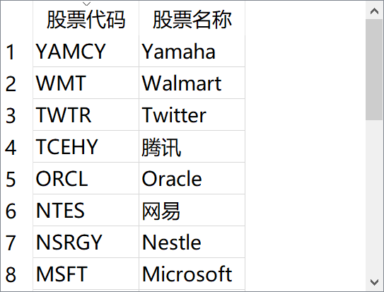

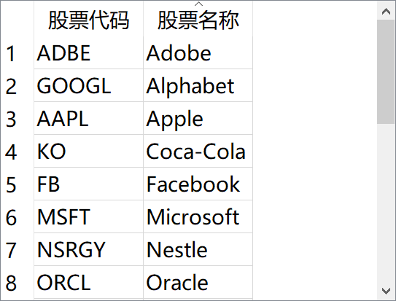 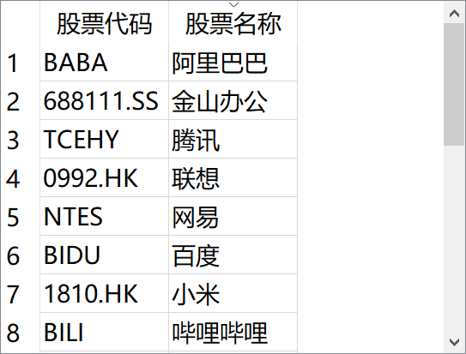

点击“YAMCY”，点击查看：

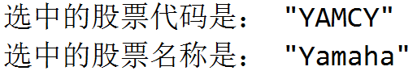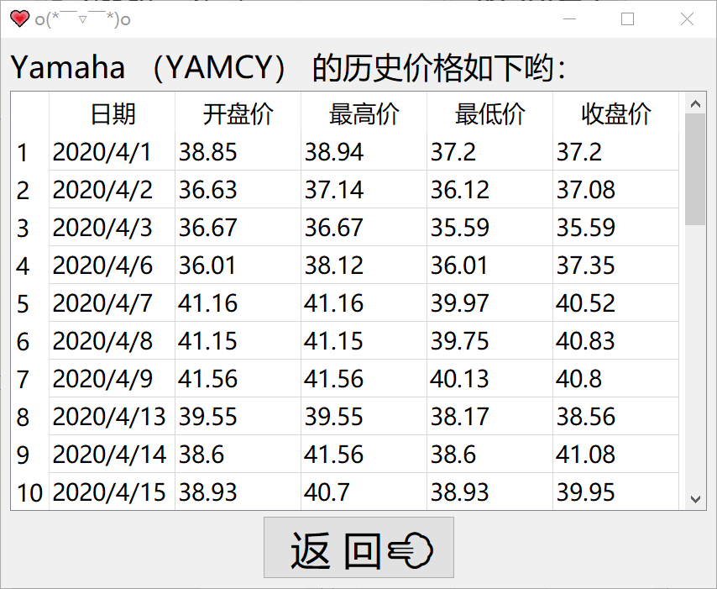

同时在控制台会输出帮助检查的语句哟。

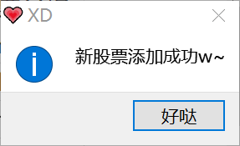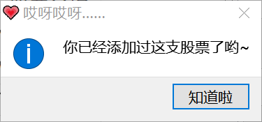

返回之后，点击几个股票尝试添加，会弹出添加成功的提示窗口哟。如果重复添加已有的股票，也会弹出相应提示的哟。

添加十余支股票后，返回用户管理股票的窗口，发现此时已经有刚刚添加过的股票啦：

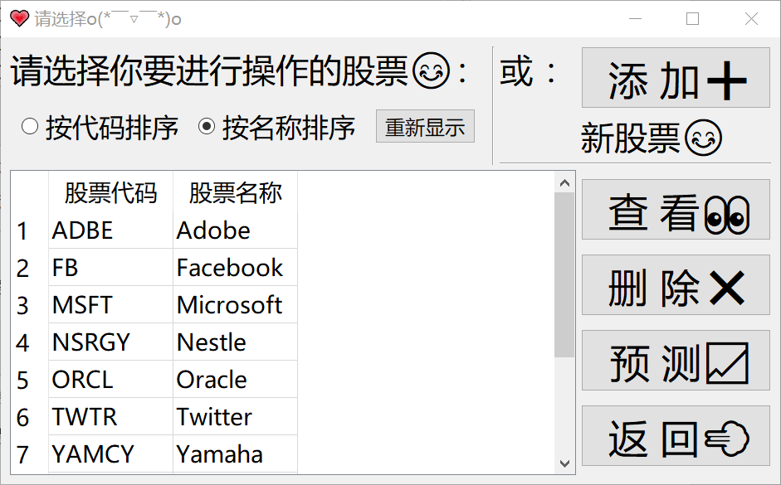

两种方式排序的不同结果：

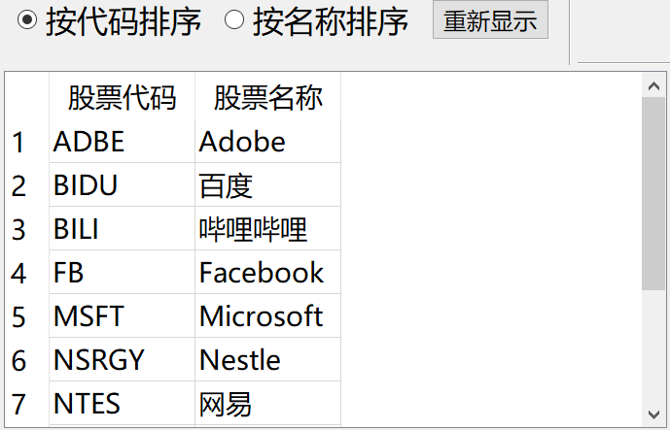 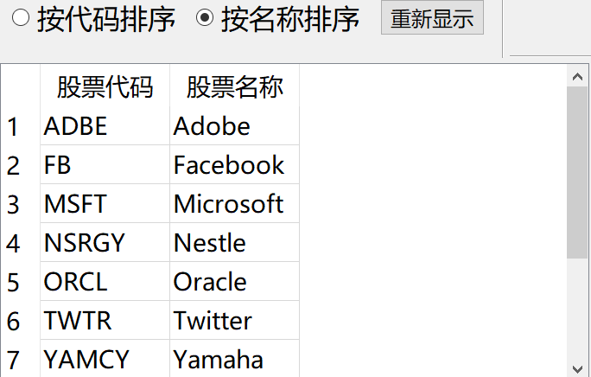

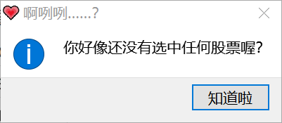如果没有选中任何股票就点击右边的查看/删除/预测按钮的话，是会弹出如左图的提示窗口的哟。

在这个窗口选中任意一支股票点“查看”后切换为以表格形式体现股价的窗口与之前展示的是一样的，这里演示一下其他功能吧。

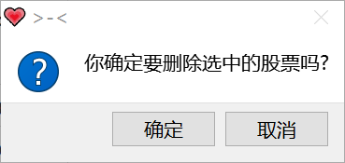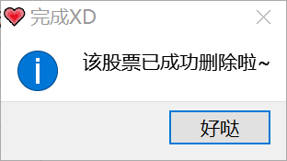

选中一支股票后点击删除按钮，会再弹出一个对话框，如果点取消的话就什么也不会发生，如果点确定的话就会弹出删除成功的窗口啦。此时窗口也迅速更新，从11条记录变为10条记录了（刚刚删除的是百度的股票）：

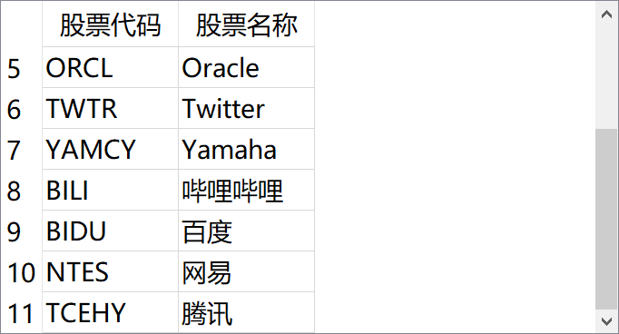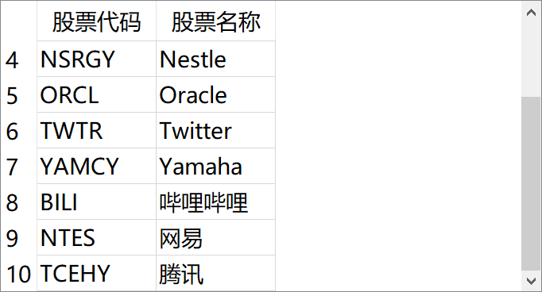

分别选中BILI和NSRGY股票，点击预测按钮的话则会弹出各自的预测窗口：

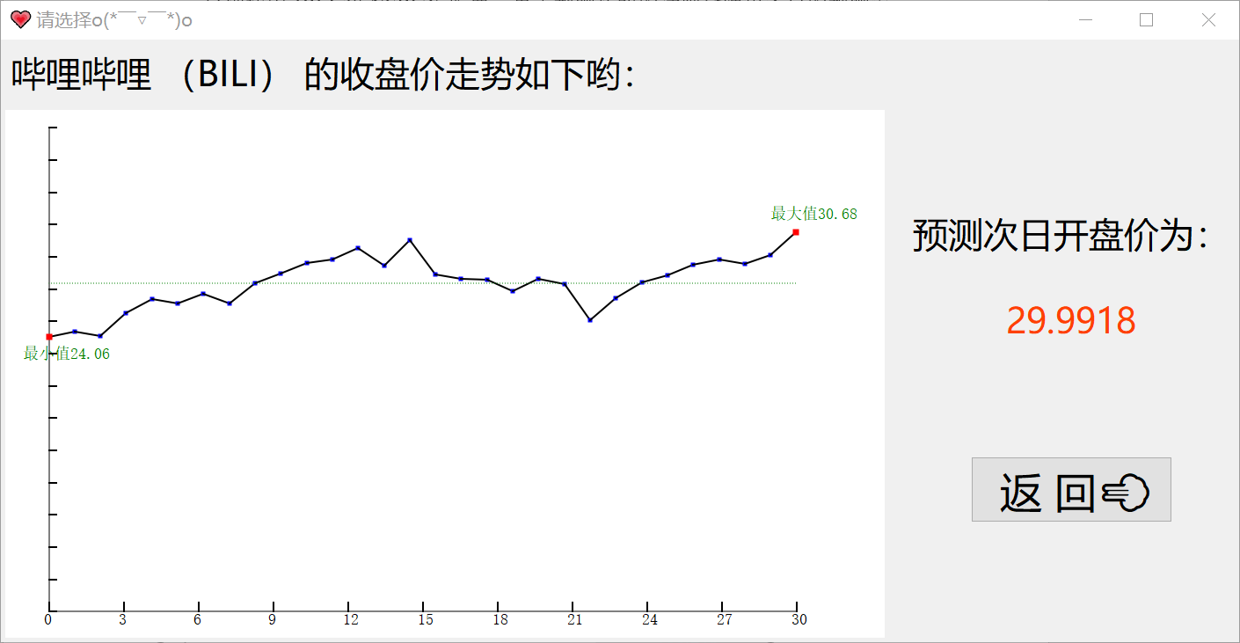

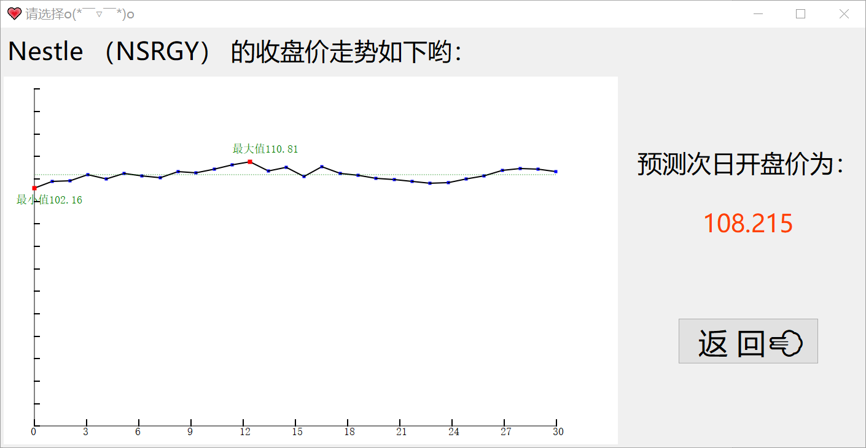

图中绿色的虚线代表这三十天的平均收盘价哟。

说到这里，股票的功能就用得差不多了，先回到主菜单吧。

来试试普通用户点管理功能会发生什么：

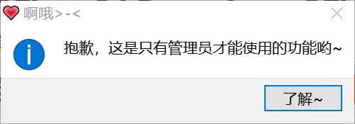

好吧，那我们换一个管理员账号来试试好啦。点击主菜单界面左下角的“切换账号”按钮：

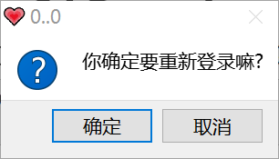

点确定后就跳转回主界面啦。

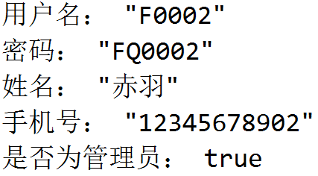 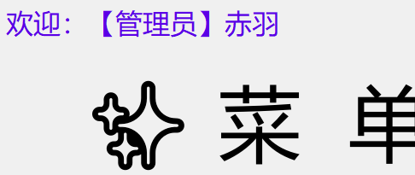

再点登录，这次我们使用内置默认用户中管理员“赤羽”的账号来登录系统（控制台输出信息如图），可见登录成功后主菜单的欢迎语也相应改变了。

这次我们试试点击“管理功能”，跳出了显示目前所有用户信息的界面：

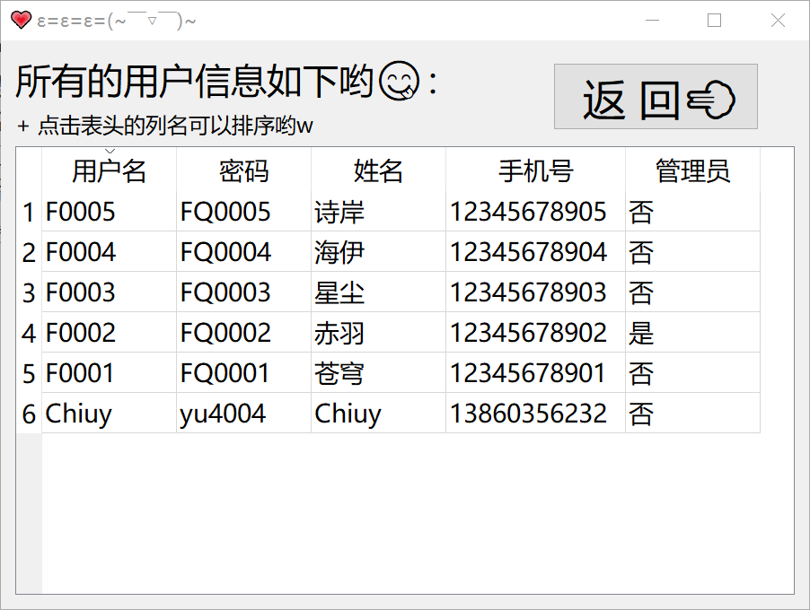

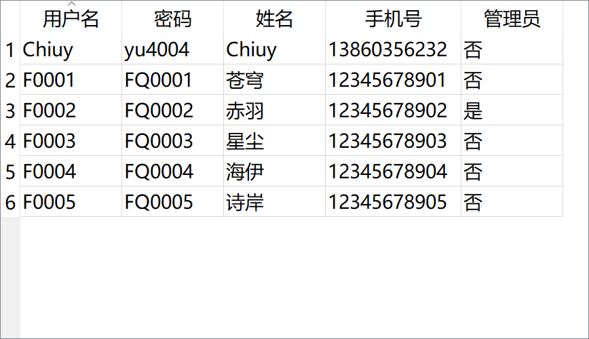 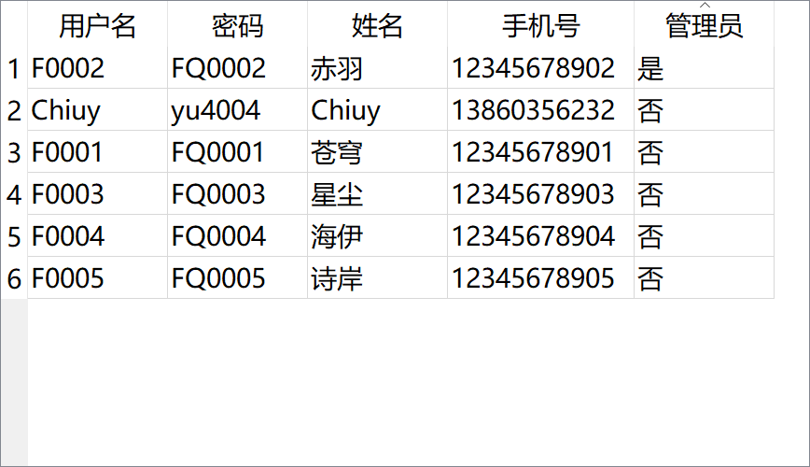

同样地，点击列头也实现对不同字段的排序。

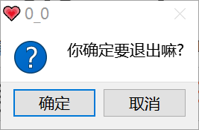功能使用得差不多了，来试试主菜单的最后一个退出按钮吧？

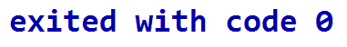

……当然，点击确定后程序便停止运行了。

现在我们重新打开系统，使用刚注册的Chiuy账号登录，试一下注销用户的功能：

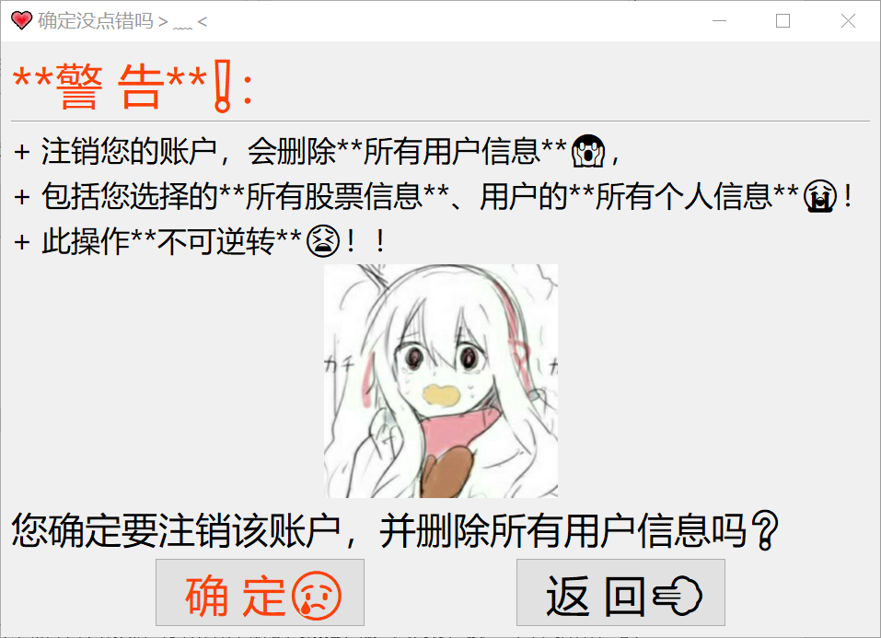

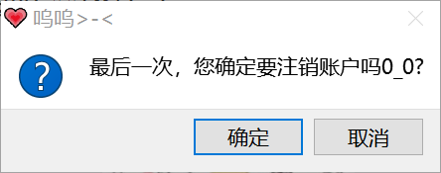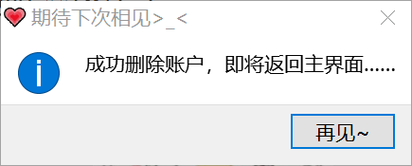

还是会再弹出一个窗口，询问是否再次确认要删除账户。点击确认后，会弹出一个成功删除账户的提示窗口，确认后就又回到主界面了。

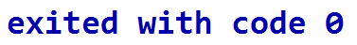最后还剩一个主界面右下角的退出按钮没有试过，点击它当然也是像点击主菜单的退出按钮一样，让程序终止运行啦。

那么到此，该系统的所有功能就演示完毕了哟！有时间的话强烈建议还是看一下演示视频的哟。

**（七）、软件特色与不足**

这个软件也的确是很有特色了，而且我估计特征还非常明显——作为使用者，你有没有感觉你不仅仅是在用软件，你在跟一个俏皮可爱的小女孩对话？如果是这样，那我非常开心，因为我的目的达到了。

我本人是比较注重外表的女孩子，有个漂亮的界面和友好的提示语对我来讲是非常重要的事，所以我当然也很乐意花时间在这方面琢磨，然后这就导致了我不惜大费周章去自学Qt框架来实现一个相对好看的前端界面。Qt是支持html和css样式的，可惜我目前还没有系统地学习过那些，不然就可以写出更加好看的界面啦。不过这个界面我相信在这次课程设计中应该已经能算中上水平了吧。

此外丰富友好的提示语也是该软件的一大特点，使用的小技巧比如“点击列标题可以排序”以及要求“用户名必须以字母开头”等等都非常清楚地写在界面上，点击注册时无论是用户名格式不对还是确认密码错了等等都有很明确的提示……而且语气很温和，绝对不会很凶。不仅是用户用着舒心，我自己调试的时候也开心，何乐而不为……

可视化做得（我自认为）也还可以吧，画那张股票走势的图耗费了我将近一天的时间呢。因为毕竟是股价吧，只有表格的数据感觉太不直观啦，所以即使感觉有点超出能力范围了还是坚持把图做出来了。

缺点的话，比如说添加和删除股票一次性只能对一支股票进行操作，同时操作大量股票的话会比较麻烦。我在代码里设置了一次性只能选中一行，因为目前还不清楚多行操作如何实现，保险起见就还没有加上这样的功能。好在每次添加和删除的速度都很快，总共也只有20支股票还不至于到产生大麻烦的地步。

目前管理员的功能就只有查看所有用户的信息，好像有些不太够？主要是因为我还没想好管理员应该拥有哪些功能。比如像我前面说过的，如果赋予管理员修改用户信息的权力的话，可能会导致秩序的错乱，对此我还没有想到完美的方案。

还有不足的话我想就是每次打开一个新的需要数据库操作的窗口，就必须得重新连接一次数据库吧。每次连接数据库都需要几秒钟，虽然好像不是很久但总感觉有点麻烦。学长提议过不如把连接数据库的代码放在main函数里，这样就一劳永逸了，但是我因为担心万一软件使用的过程中与数据库的连接断掉了而没有提示会让用户很懵、不知道发生了什么，就没有采用他的建议。总的来说，我这样做有利也有弊吧。

**（八）、如何在另一台电脑上运行这个程序**

如果没有自己尝试运行这个程序的打算，这一部分也可以跳过不看喔。

如果你是想直接运行源代码的话，就必须配置好Qt5.8.0和MySQL。我使用的是Qt 5.8.0的版本，我也不确定其他的版本是否能够兼容。也许较高一些的版本是可以的，但注意不要超过5.12版本，因为比这更新版本的Qt不再支持对MySQL的驱动了。此外，注意Qt和MySQL的位数必须相同，是64位的Qt只能与64位的MySQL连接，32位的也只能和32位的连接。

不通过编译源代码运行的话，可以使用我打包好的程序。这样免去了配置Qt的步骤，但是配置SQL仍然是必要的（因为程序会尝试从本地的MySQL中寻找叫stock-system的数据库）。我使用的MySQL版本是5.5，对于（像我这样的）初学者不建议使用过新的版本。

（1）直接运行源代码

安装好Qt和MySQL并完成必要的配置后，记得把你MySQL安装目录下lib文件夹中的“libmysql.dll”和“libmysql.lib”拷贝到你Qt安装目录的bin文件夹下（并且记得设置好你电脑的环境变量）。用Qt Creator打开项目文件，找到global.cpp，把sqluser和sqlpass修改为你电脑上MySQL的用户名和密码。我电脑上MySQL的用户名和密码是root和4004，只要改成你的就可以了。

接着向你电脑上的MySQL导入我提供的stock-system.sql脚本文件，这只需要把stock-system.sql文件拷贝到D盘根目录下，然后打开MySQL的命令行，输入以下内容：

CREATE DATABASE stock-system;

USE stock-system;

SOURCE D:/stock-system.sql;

或者输入其他路径也可以，这里建议你把.sql文件拷贝到D盘根目录下只是为了方便。完成之后stock-system的数据库就导入到你电脑的MySQL中了，你就可以尝试在Qt Creator运行这个项目啦。

（2）运行打包好的程序

因为运行打包好的程序不能修改源代码，所以请把你的MySQL的root用户的密码也设置为4004……我知道这有些荒谬，但目前以我的水平还不会做远程数据库，否则就不存在这种问题了。如果实在不行的话，还是尝试用源代码来运行程序吧。

同样地，在运行程序之前，你需要向你的MySQL中导入我提供的stock-system.sql脚本文件，具体方法在前面已经介绍过啦。

我在设计这个系统的时候有借鉴过GitHub上一个学长的学生管理系统[7]，

地址放在最后的参考文献那里了哟。

当时我就是用类似的方法，在我的电脑上成功运行了他写的项目用以学习和参考的。在此我刚好也表达一下对他的感谢吧，当时也不知道哪来的勇气，斗胆直接找到了他本人，交流的时候发现他今年都毕业了，而那个项目都是他三年前写的了——和我一样，也是大一下学期的时候写的呢（他是三年前写的，但他是近期才把项目上传到GitHub仓库的）。

我希望我写的这个项目将来也能给学弟学妹们一些启示，所以我也把我的这份项目放到我的GitHub仓库[8]里了，地址统一都放在最后的参考文献部分啦（应该是这样放的吧……开头的作者名称是我的网名）。

如果源码弄丢了，随时可以到这个网站上重新下载哟。

**（九）、选读——拓展内容**

如果没有兴趣的话，这部分内容完全是可以跳过不读的哟。

（1）Qt按钮的三种槽函数——“pressed”“released”“clicked”的区别

从触发条件来讲，pressed＞released＞clicked，从左往右越来越难触发。pressed只需要按下按钮就可以了，released需要从这个按钮上松开，而clicked要求在这个按钮上完成“按下+松开”这一完整的过程，中途光标不可以离开按钮所在的区域。因为我自己也有这样的体验，鼠标都点下去了结果发现点错了……这时候只要保持按着鼠标不松开，把光标移动到按钮以外的地方再松开，就不会触发了。

如果是pressed，只要点下去不管有没有松开，事件都会被触发。

而如果是released，点下去不松开暂时不会触发，松开就会触发。听起来好像和clicked一样？但是我发现，假如我按错了，按照上面的方法，按住鼠标不松开，把光标移出按钮所在区域的那一刻，事件被触发了。

虽然点错的概率是比较小的，但保险起见，选用clicked是最安全的。

（2）几张插图和图标等资源文件的来源

用在欢迎主界面的CSU.png就是中南大学的标志了，这个在网络上搜索得到，再把背景抠掉就可以使用了……毕竟我还是挺喜欢母校的啦。

另外三张图片也源自网络，图中的女孩是动漫作品《目隐都市的演绎者》的女主角之一——小樱茉莉，因此这几张图片就命名为“Molly”了。虽然她真正的英文名应该是Marry，但是我想起来的时候懒得改了……我对这个角色颇有好感，多处平台的账号头像都是她喔。

（3）数据库中用户users表格的几个默认用户的来历



五位都是小姑娘，是类似于洛天依的、用软件来合成声音的虚拟歌姬。在官方设定中她们是姐妹关系，年龄大小关系正如表格中那样，1号是最年长的姐姐苍穹，5号是最年幼的妹妹诗岸。她们都属于团体“五维介质”Five Quadimension，这就是用户名中“F”以及密码中“FQ”的来源。至于手机号，那完完全全就是编的了。我不太擅长编，又不想使用“张三”“李四”这种烂大街的名字，干脆就使用了我喜欢的角色的名字。大概，这样让我在debug的时候快乐了不少。

这里的五个用户中只有赤羽是管理员，这单纯是因为我偏心……五个小姑娘的歌声都很不错，但我还是最喜欢赤羽的声音，所以就这样设置了（其实演示视频中的背景音乐就是她唱的，我的MySQL的密码4004也是取自她的应援色#FF4004）。

（4）数据库中股票stocks表格的几个公司的选取

 这些公司中想必大部分都是大家耳熟能详的，我就介绍一些我在挑选股票的时候有特别用意的公司吧。

Adobe公司，想必也是很出名的，曾经哪台电脑上没有它家的Flash Player呢……不过现在要逐渐被html5取代啦。以及非常出名的平面设计软件Ps、Ai，视频编辑软件Pr、Ae，音频编辑软件Au等等都是出自Adobe公司，真的非常厉害了啊……

哔哩哔哩，年轻人都懂……其实我自学Qt和MySQL的视频都是来自于b站（bilibili）的啦。

微软，世界闻名感觉也不用我介绍……只是感谢一下它家的代码编辑器Visual Studio Code，太好用了而且界面真的非常好看。

Oracle甲骨文公司，本系统使用的MySQL就是它旗下的产品之一……其实学过数据库的应该都知道这个公司吧？

Yamaha日本雅马哈公司，开发了语音合成程序VOCALOID，初音未来、洛天依等虚拟歌姬都是以它为引擎来歌唱的。不过，上面提到的五维介质的小姑娘目前除了星尘也使用VOCALOID作为引擎，其他四个小姑娘的音声合成引擎都是另外一家公司Dreamtonics的Synthesizer V，不过这又是另一个故事了……

（5）数据库中股价信息stocksinfo表格的数据来源

这个我必须得好好说说，毕竟有600条数据啊……当时为了这事可是折腾了整个晚上。虽然可以预见地，将来我肯定又会觉得600是个小数目了。

一开始我还傻乎乎的“纯手工”往数据库里输入数据，输了快60条感觉就真的受不了了，感觉这样下去可不行，一度想找学长求助用Python爬取网站上的数据，不过后来我发现了雅虎财经网站可以直接下载到csv格式的历史股价数据，就没有再麻烦他啦。

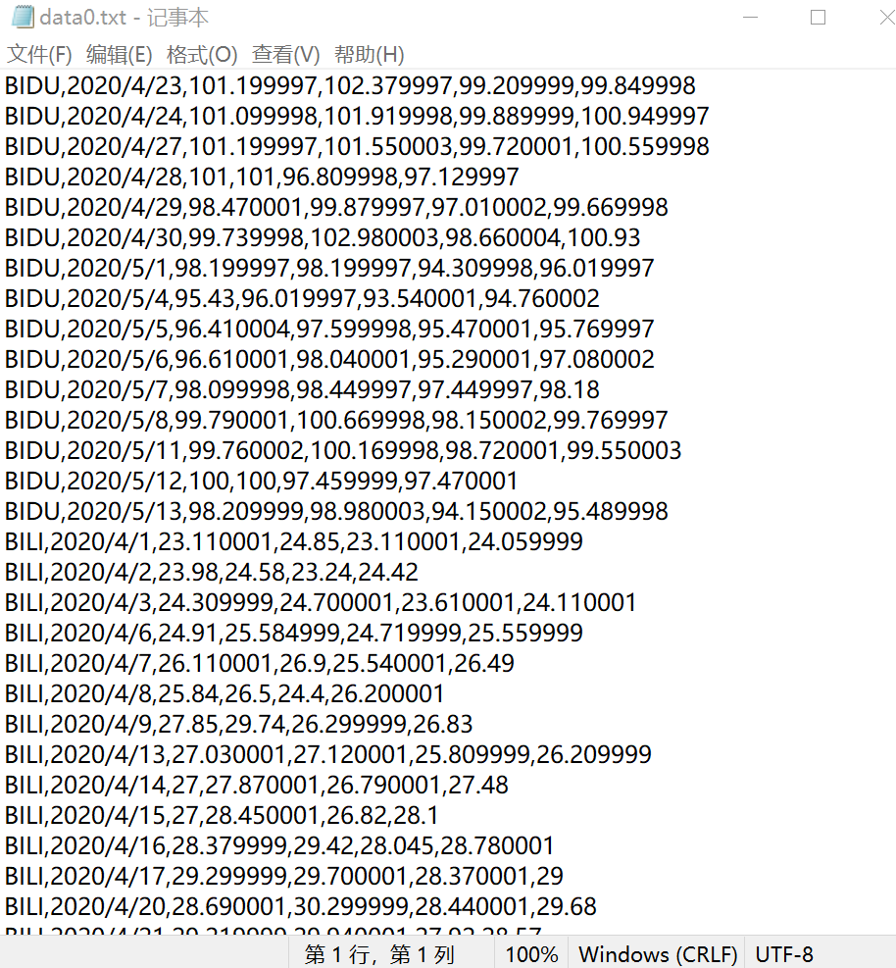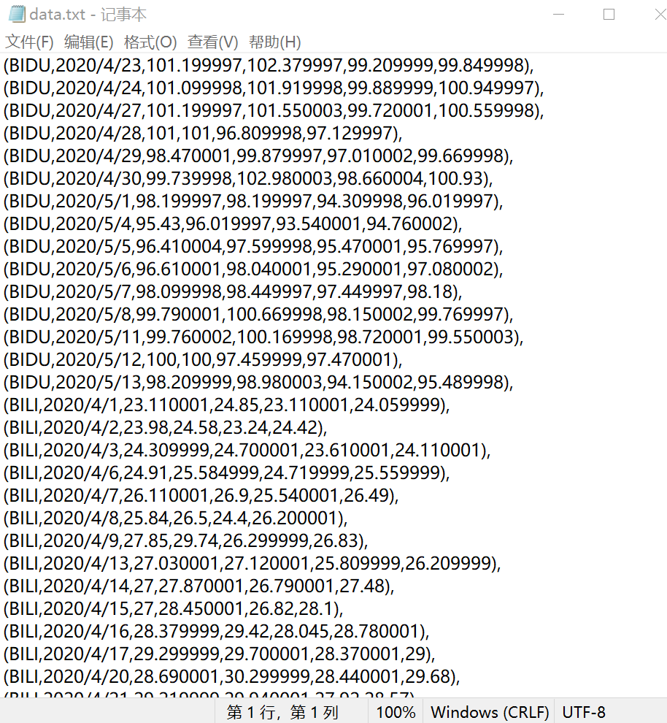

但是我当时初次接触csv文件，还不知道它是可以直接导入数据库的。我想着把这些数据填充到INSERT语句中进行注入，但是发现它的形式又不符合sql语句的语法规范，得把每行记录都加个括号和逗号，又是加600遍，这谁顶得住啊……正当我犯难，学长提示我可以写一个程序完成这项工作。

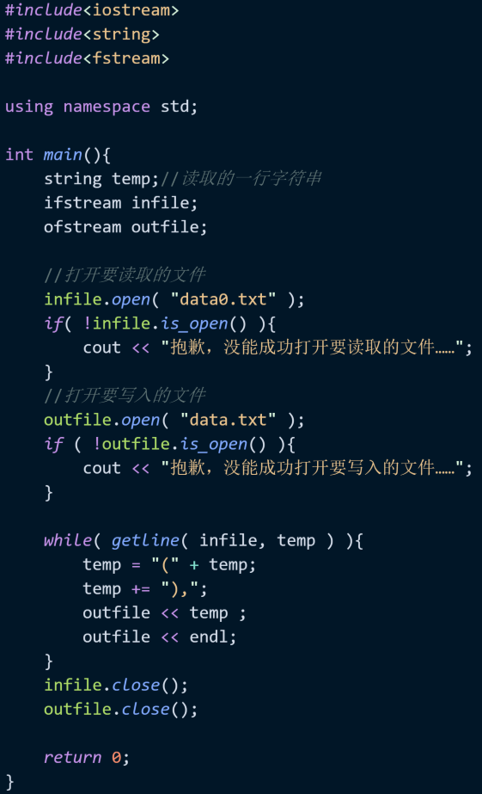于是就有了下面的代码：

这里的代码截图源自代码编辑器VSCode，而之前的代码截图源自Qt自带的Qt Creator，所以一个是深色的一个是浅色的。

把等待转换的文件命名为data0.txt，把用来存储结果的文件命名为data.txt，和程序放在同一文件目录下，点击开始运行，一秒钟不到就做完了……结果正如上面贴的两张图显示的那样。这……感慨一下，在做这种大量重复性的工作上，程序真是太……强……了……人工做得花半天吧。

感觉我缺少的其实是像学长那种，遇到类似问题会想到用程序来解决的思维。毕竟如果不是他提示的话，我是不会想到用程序来解决这个问题的。不过这次体验也确实让我切身体会了一把计算机程序的强大。毕竟学习的目的本来就是学以致用，不是为了学习而学习的嘛。以后即使是课业任务以外的事，我也能想到自己写程序来解决问题，我认为这是我这次经历最大的收获了——不是知识本身，而是能想到用所学知识解决各种实际问题的思维。

再次感谢我的学长！他其实是我加入的一个编程相关社团的社长，教会了我课堂以外的很多知识啦。和他交流的过程中感觉自己特别傻……那种清晰理性的思维，果然不是我等新手能拥有的呀。

**（十）、设计体会**

就像我刚刚在(九)-(6)所说的，我非常非常开心能够学到“能想到用所学知识解决各种实际问题的思维”，而且“我认为这是我这次经历最大的收获”。

到这里这份报告就接近尾声啦，写了这么多字，好像确实是有点超出一份课程设计报告的正常长度了……其实我在撰写这份报告的时候感觉我写的不是一份报告，更像是在写书，引导读者一步步深入。因为我对自己写的这个程序很有感情，我不希望它的介绍文档读起来枯燥乏味（况且它还这么长），所以我尽可能地用通俗易懂的语言，充满人情味地向读者介绍我的成果。

在上学期做C语言的课程设计的时候我就有种“我不是在写代码，我是在养孩子”的感觉，这学期我的这种感觉就更强烈了——我在设计界面的时候，感觉就像在给我的“傻丫头”打扮，给她戴首饰给她穿新衣服；在写功能的时候，感觉像是在教她怎么“为人处事”，如何读懂用户的话从而帮助他们完成用户想要实现的功能。

可以说我设计的系统有着我浓厚的个人风格，无论是弹出的提示窗口还是界面上的提示信息，非常像我平时打字聊天时的语气。即使在这种事情上纠结可能挺浪费时间的，但是我乐意这么做。在调试的时候即使输出了错误的提示信息，但是语气温和像是在安慰我，这也让我不至于非常沮丧、保持着开发软件的热情和动力。

软件本身也许没有感情，但软件的开发者有感情。作为许多软件的使用者，我常常可以从这些软件中体会到它们的开发者在这其中注入的情感。如果仅仅只是为了2个学分、完成作业的话，我完全没有必要在这个系统上付出如此多的心力，把时间拿去复习其他科目显然是更划算的选择。对我来说，课程设计只是一个契机，我只是利用了这个契机，完成了我本来就想做的事而已。做出这样的成果，是我的感情使然，也正因为我在其中注入了我的感情，我才对它如此认真和用心。

辛苦审阅这份报告的老师啦，阅读一份这么长的报告一定耗费了不少时间吧。增加老师的工作量绝非我的本意，只是因为过于投入、想说的话太多太多了而已……

这次课程设计，不仅让我巩固了之前学到的C++的理论知识，还学到了其他课堂上没有的内容，感觉自己离成为大神又近了一点点啦！

**（十一）、参考文献**

1. The Qt Company Ltd.Qt Documentation-QWidget Class[EB/OL].

<https://doc.qt.io/qt-5/qwidget.html>,2020.

1. The Qt Company Ltd.Qt Documentation-QMessageBox Class[EB/OL].

<https://doc.qt.io/qt-5/qmessagebox.html>,2020.

1. The Qt Company Ltd.Qt Documentation-QSqlDatabase Class[EB/OL].

[https://doc.qt.io/qt-5/qsqldatabase.html](https://doc.qt.io/qt-5/qsqldatabase.html#addDatabase),2020.

1. The Qt Company Ltd.Qt Documentation-QString Class[EB/OL].

<https://doc.qt.io/qt-5/qstring.html>,2020.

1. The Qt Company Ltd.Qt Documentation-QSqlTableModel Class[EB/OL].

https://doc.qt.io/qt-5/qsqltablemodel.html,2020.

1. [MADAO__G](https://me.csdn.net/a343902152).Qt5简易坐标系和折线图的绘制[EB/OL].

<https://blog.csdn.net/a343902152/article/details/47021781>,2015-7-23.

1. 陈永喆.C++ Qt 基于数据库Mysql学生信息管理系统[EB/OL].

<https://github.com/chenyongzhe/Qt-studentmanager>,2020.

1. Chiuye.大一下C++课设作业：股票管理系统orz[EB/OL].

<https://github.com/Chiuye/stock-system>,2020-6-30.